Ф.А.Амосов[1]

Санкт-Петербургский государственный университет

# Анализ кинематики звезд каталога GAIA

# Часть I

***Введение***

Миссия GAIA находится сейчас в активной стадии проведения космического эксперимента. Финальный каталог 3 версии ожидается не ранее 2022 года, но уже вышли две предварительных версии GAIA DR1 в 2016 г., GAIA DR2 в апреле 2018 г. и GAIA EDR3 в декабре 2020 г. (GAIA, 2018). Последняя версия, основанная на 22 месяцах наблюдений, уже содержит данные о 1 467 744 818 звездах с 5-ю определенными параметрами (три пространственных координаты и два собственных движения). Точность определения параллакса оценивается примерно в 0.1 *мсд* (*миллисекунд дуги*). Фотометрические характеристики звезд даны в собственной системе *G*, и каталог практически полный в диапазоне от *G* = 12*m* до *G* = 17*m*.

Особый подкаталог GAIA DR2 with RV, и, по-видимому, содержащий наиболее точные данные, содержит 7 224 631 записи не только о прямом восхождении, склонении и параллаксах, но и обо всех трех компонентах скорости: собственных движениях и лучевых скоростях. Это подмножество представляет особый интерес для звездно-кинематических исследований. Распределение этих звезд по расстоянию представлено на рис. 1.1, а по звездной величине *G* на рис. 1.2.



*Рис. 1.1. Распределение звезд каталога GAIA DR2 with RV по расстоянию*



*Рис. 1.2. Распределение звезд каталога GAIA DR2 with RV по звездной величине G*

Данные GAIA DR2 with RV дают обширный материал для проведения кинематического анализа собственных движений. Авторы провести планируют целую серию работ в этом направлении с использованием данных второго и последующих выпусков каталога Gaia. Данная статья – лишь первый этап этого исследования – классический кинематический анализ поля скоростей звезд в рамках широко распространенной стандартной модели собственных движений и лучевых скоростей. Последующие стадии – анализ внемодельных кинематических компонент и анализ движений звезд на значительных расстояниях, в то время как классический анализ подразумевает изучение кинематики звездного поля в некоторой ограниченной окрестности Солнца.

|  |  |  |
| --- | --- | --- |
|  | ***Звезд в Gaia EDR3*** | *Звезд в Gaia DR2* |
| *Общее число* | **1,811,709,771** | **1,692,919,135** |
| *С 5-ю параметрами* | 1,467,744,818 | 1,331,909,727 |
| *с радиальной скоростью* | 7,209,831 (Gaia DR2) | 7,224,631 |
| *Cо светимостью в полосе G* | 1,806,254,432 | 1,692,919,135 |

**Таблица 1.1**. *Сравнение последних релизов каталога GAIA*

# 

**Рис. 1.1.** Распределение относительной ошибки лучевых скоростей звезд каталога GAIA DR2 with RV

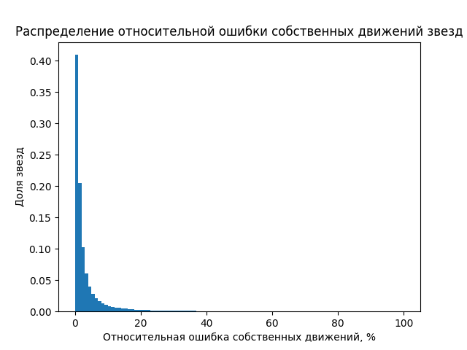

**Рис. 1.2.** Распределение относительной ошибки собственных движений звезд каталога GAIA DR2 with RV

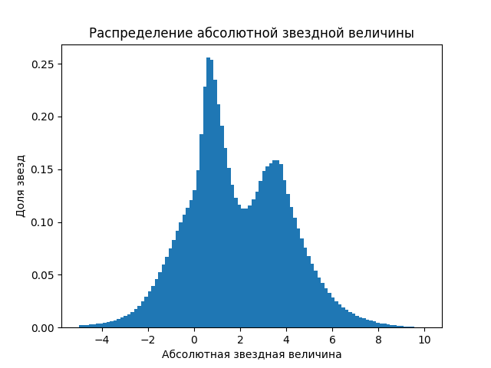

**Рис. 1.3.** Распределение абсолютной звездной величины в полосе G звезд каталога GAIA DR2 with RV

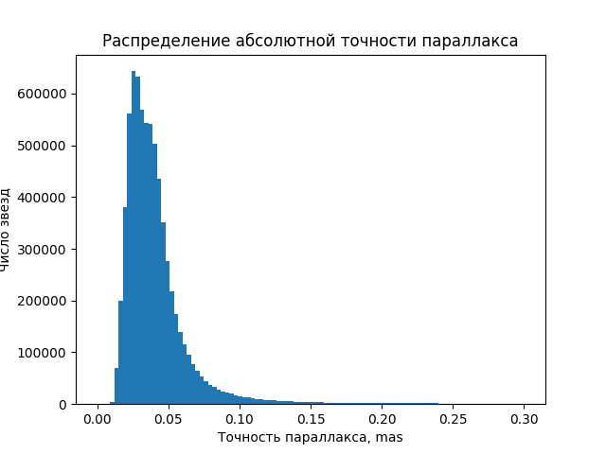

**Рис. 1.4.** Распределение абсолютной точности параллакса звезд каталога GAIA DR2 with RV

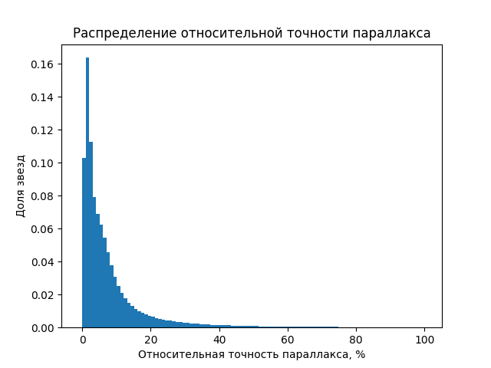

**Рис. 1.5.** Распределение относительной точности параллакса звезд каталога GAIA DR2 with RV

# Таблица. 1.2. Звезды с самой большой по модулю разностью параллаксов в каталоге TGAS

# 

# Часть II

**Кинематические параметры поля скоростей в рамках стандартных моделей**

## 2.2 Уравнения модели Огородникова-Милна

В качестве первой модели мы используем широко известную модель Огородникова-Милна (Огородников, 1965), подробный вид уравнений этой модели изложен также в (Дю Монт, 1977) и (Рыбка, 2004). В этой модели поле скоростей звезд представляется линейным выражением



, (2.1)

где **V** – скорость звезды, **V**0– влияние поступательного движения Солнца, **Ω** – угловая скорость твердотельного вращения звездной системы, **M**+ – симметричный тензор деформации поля скоростей.

Модель содержит всего 12 параметров, однако не все они могут быть независимо определены из собственных движений, и не все параметры входят в уравнения для лучевых скоростей.

*U*, *V*, *W* – компоненты вектора **V**0 поступательного движения Солнца среди звезд;

ω1, ω2, ω3 – компоненты вектора угловой скорости **Ω**;

**– параметры тензора деформации, описывающие сжатие-растяжение вдоль главных осей галактической системы координат;

** – параметры тензора **M**+, описывающие деформацию поля скоростей в основной и двух перпендикулярных плоскостях.

Спроецировав уравнение (2.1) на орты галактической системы координат имеем:

 (2.2)

 (2.3)

 (2.4)

В формулах (2.3) и (2.4) имеется линейная зависимость между коэффициентами **, поэтому при авторы при анализе собственных движений обычно вводим замены ** и ** (Дю Монт, 1977).

Довольно часто рассматривают различные как упрощения, так и усложнения этой модели. В частности, модель плоского вращения Галактики Оорта-Линдблада. В предположении, что поле скоростей осесимметрично, для постоянных Оорта имеем  и (Миямото и др., 1993). Более подробно вопрос смысла параметров и производных от них величин рассматривается в (Витязев и др., 2018).

Уравнения (2.2-2.4) часто используют для совместного решения по полным собственным движениям какого-либо каталога, при этом если не известно расстояние до звезд, то вместо величин *U*, *V*, *W* определяют , где – среднее расстояние выборки звезд, для которой производят решение.

В случае каталога GAIA DR2 with RV мы имеем уникальную возможность для 7 млн. звезд провести решение с использованием индивидуальных расстояний и для всех трех компонент скорости звезды, а именно провести раздельные и совместное решения по собственным движениям и лучевым скоростям. При совместном решении появляется возможность определить все 12 компонент кинематического поля.

## 1.3 Подготовка данных

Традиционно для определения параметров кинематических уравнений используют не все звезды каталога, а выборки из него, сделанные по какому-либо принципу, с целью обнаружить зависимость параметров от значения этого признака. В нашем случае таким признаком будет расстояние до звезд. Для обеспечения равномощности всех выборок мы зададимся одинаковым числом звезд в выборке. После некоторых экспериментов это число было выбрано равным 400 000. В таблице 2.1 показано, какие диапазоны расстояний будут соответствовать этим выборкам.

**Таблица 2.1**. *Границы выборок 400 000 групп звезд в пк.*

|  |  |  |  |  |  |  |  |  |  |  |  |  |  |  |  |
| --- | --- | --- | --- | --- | --- | --- | --- | --- | --- | --- | --- | --- | --- | --- | --- |
| min | 3 | 208 | 300 | 386 | 474 | 571 | 687 | 835 | 1040 | 1303 | 1594 | 1897 | 2220 | 2582 | 3031 |
| max | 208 | 300 | 386 | 474 | 571 | 687 | 835 | 1040 | 1303 | 1594 | 1897 | 2220 | 2582 | 3031 | 3677 |

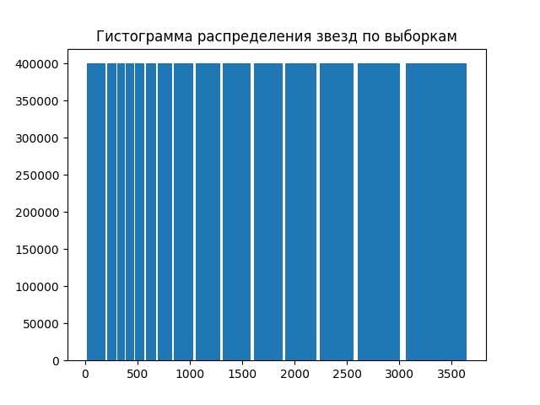

**Рис. 2.1.** Распределение звезд по выборкам в зависимости от расстояния (пк)

Таки образом, в 15 выборках сосредоточено ровно 6 млн. звезд, что составляет большую часть каталога.

Если близкие выборки имеют распределение звезд по небесной сфере достаточно равномерное, то далекие показывают, как это и ожидалось, значительную концентрацию звезд в галактическому экватору.

К сожалению, на настоящий момент фотометрия звезд каталога еще недостаточна, поэтому выборку по звездам разных спектральных классов или по разным показателям цвета пока не возможен.

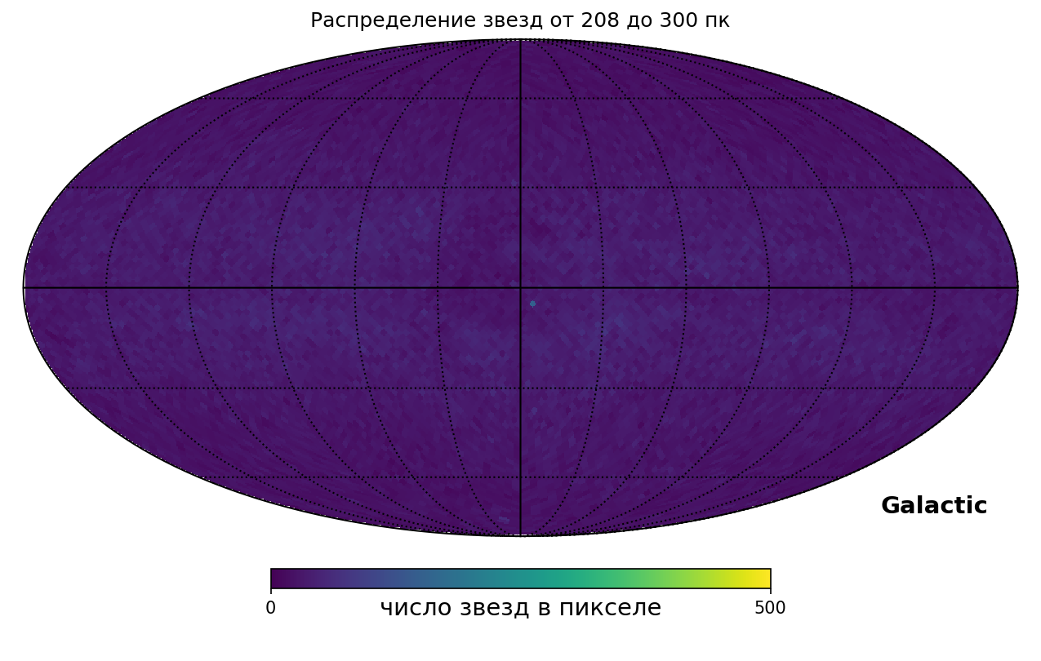

**Рис. 2.3**. *Распределение по небесной сфере близких звезд (208–300 пк)*

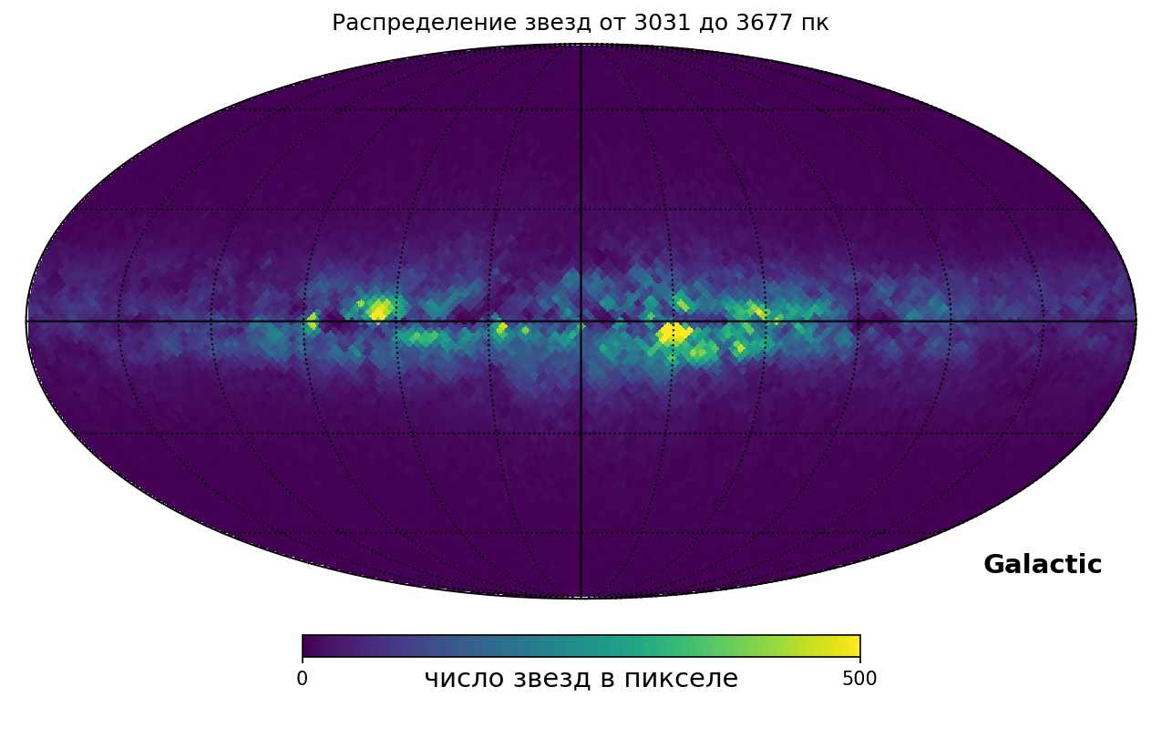

**Рис. 2.4**. *Распределение по небесной сфере далеких звезд (3031–3677 пк)*

## 2.4 Определение кинематических параметров по собственным движениям

Мы провели совместное решение уравнений (2.2-2.3) для каждой из выборок методом наименьших квадратов (Statmodels Python). Результаты этого решения приведены в табл. 2.2 и 2.3. Решение проводилось по 400 000 звезд каждой выборки без какого-либо усреднения. Для удобного анализа зависимость параметров от расстояния представлена на рис. 2.5–2.7.

Следует сказать, что результаты находятся в хорошем согласии с как данными других исследователей, например (Бобылев и др., 2006), (Бобылев В.В., Байкова А.Т., 2018), так и с данными, полученными по другим каталогам (Витязев и Цветков, 2009), (Витязев и др., 2017). Параметры Оорта B (ω3) и А (*M*12) имеют традиционные значения – около –13 и +15 км/с·Кпк–1. Также обычные значения имеют и остальные параметры, в частности и солнечные члены. Для близких звезд значимыми оказываются компоненты угловой скорости ω1 и, особенно, ω2, показывая, что вектор твердотельного вращения близких звезд (*r* < 200 пк) не перпендикулярен плоскости Галактики. Этот факт довольно хорошо известен и по данным Hipparcos (Tsvetkov A., 2006) и может быть объяснен кинематикой Местной системы звезд (Tsvetkov, 1995).

Основной вопрос для линейной модели Огородникова-Милна (и Оорта-Линдблада) ­– это граница применимости. При выводе этих уравнений отмечалось, что линейное приближение разложения угловой скорости вращения Галактики по-видимому должно ограничиваться расстояниями 1.5–2 Кпк (Куликовский, 1985), (Binney, Merrifield, 1998). Однако наши результаты показывают, что параметры угловой скорости и коэффициент *M*12 имеют устойчивые значения и для звезд больших расстояний. К этому же выводу приходят и другие исследователи на основе анализа кинематики рассеянных звездных скоплений в каталоге PPMXL (Локтин А.В., Попова М.Э.).

Однако, существует один параметр – компонента Солнечной скорости *V*, положительное направление которой соответствует направлению вращения Галактики (вдоль оси *Y* галактической системы), которой начинает меняться, начиная с расстояния 800 пк. Это обстоятельство хорошо иллюстрируется рис. 2.5.

**Таблица 2.2.** *Значения компонент скорости движения Солнца в км/с и угловой скорости твердотельного вращения в км/с/Кпк, полученные для звезд различных расстояний каталога GAIA DR2 with RV по собственным движениям. Мощность каждой выборки – 400 000 звезд.*

|  |  |  |  |  |  |  |
| --- | --- | --- | --- | --- | --- | --- |
| R | *U* | *V* | *W* | ω1 | ω2 | ω3 |
| 3 – 208 | 10.1 ± 0.1 | 21.8 ± 0.1 | 7.9 ± 0.1 | 0.4 ± 0.6 | –5.1 ± 0.6 | –12.9 ± 0.6 |
| 208 – 300 | 9.7 ± 0.1 | 22.1 ± 0.1 | 7.7 ± 0.1 | 1.4 ± 0.2 | –2.4 ± 0.2 | –12.5 ± 0.2 |
| 300 – 386 | 10.1 ± 0.1 | 22.6 ± 0.1 | 7.8 ± 0.1 | 0.6 ± 0.2 | –1.2 ± 0.2 | –12.3 ± 0.2 |
| 386 – 474 | 10.1 ± 0.1 | 22.6 ± 0.1 | 7.8 ± 0.1 | 0.7 ± 0.1 | –1.0 ± 0.1 | –12.8 ± 0.1 |
| 474 – 571 | 10.3 ± 0.1 | 22.7 ± 0.1 | 7.8 ± 0.1 | 0.5 ± 0.1 | –1.0 ± 0.1 | –13.0 ± 0.1 |
| 571 – 687 | 10.4 ± 0.1 | 22.6 ± 0.1 | 7.8 ± 0.1 | 0.3 ± 0.1 | –1.1 ± 0.1 | –13.0 ± 0.1 |
| 687 – 835 | 10.7 ± 0.1 | 23.5 ± 0.1 | 7.8 ± 0.1 | 0.1 ± 0.1 | –0.7 ± 0.1 | –12.9 ± 0.1 |
| 835 – 1040 | 11.1 ± 0.1 | 25.8 ± 0.1 | 8.0 ± 0.1 | 0.2 ± 0.1 | –0.5 ± 0.1 | –12.6 ± 0.1 |
| 1040 – 1303 | 11.4 ± 0.1 | 29.2 ± 0.1 | 8.1 ± 0.1 | 0.4 ± 0.1 | –0.2 ± 0.1 | –12.6 ± 0.0 |
| 1303 – 1594 | 11.7 ± 0.1 | 31.9 ± 0.1 | 8.2 ± 0.1 | 0.7 ± 0.1 | 0.0 ± 0.1 | –12.9 ± 0.0 |
| 1594 – 1897 | 12.0 ± 0.1 | 34.4 ± 0.1 | 8.2 ± 0.1 | 0.7 ± 0.1 | 0.3 ± 0.1 | –13.2 ± 0.0 |
| 1897 – 2220 | 12.2 ± 0.1 | 37.1 ± 0.1 | 8.3 ± 0.1 | 0.9 ± 0.1 | 0.2 ± 0.1 | –13.6 ± 0.0 |
| 2220 – 2582 | 12.2 ± 0.1 | 40.7 ± 0.1 | 8.3 ± 0.1 | 0.9 ± 0.1 | 0.1 ± 0.1 | –13.9 ± 0.0 |
| 2582 – 3031 | 12.6 ± 0.1 | 46.2 ± 0.1 | 8.4 ± 0.1 | 0.9 ± 0.1 | 0.1 ± 0.1 | –14.2 ± 0.0 |
| 3031 – 3677 | 13.0 ± 0.1 | 54.2 ± 0.1 | 8.6 ± 0.1 | 0.7 ± 0.1 | 0.3 ± 0.1 | –14.6 ± 0.0 |

**Таблица 2**.**3.** *Значения компонент тензора деформации в км/с/Кпк, полученные для звезд различных расстояний каталога GAIA DR2 with RV по собственным движениям. Мощность каждой выборки – 400 000 звезд.*

|  |  |  |  |  |  |
| --- | --- | --- | --- | --- | --- |
| r | *M*12 | *M*13 | *M*23 | *C* | *K* |
| 3 – 208 | 16.8 ± 0.7 | –3.1 ± 0.7 | 0.1 ± 0.7 | –1.7 ± 0.7 | 2.0 ± 1.3 |
| 208 – 300 | 16.2 ± 0.3 | –1.4 ± 0.3 | –1.0 ± 0.3 | –2.7 ± 0.3 | –2.0 ± 0.5 |
| 300 – 386 | 15.4 ± 0.2 | –0.4 ± 0.2 | 0.3 ± 0.2 | –3.2 ± 0.2 | –1.9 ± 0.4 |
| 386 – 474 | 15.2 ± 0.2 | –1.1 ± 0.2 | 0.3 ± 0.2 | –3.3 ± 0.2 | –2.6 ± 0.3 |
| 474 – 571 | 15.2 ± 0.1 | –1.1 ± 0.2 | 0.1 ± 0.1 | –3.5 ± 0.1 | –2.7 ± 0.3 |
| 571 – 687 | 15.6 ± 0.1 | –1.3 ± 0.1 | 0.5 ± 0.1 | –3.5 ± 0.1 | –2.5 ± 0.2 |
| 687 – 835 | 15.6 ± 0.1 | –0.6 ± 0.1 | 0.9 ± 0.1 | –2.8 ± 0.1 | –2.3 ± 0.2 |
| 835 – 1040 | 15.3 ± 0.1 | –0.6 ± 0.1 | 0.7 ± 0.1 | –2.0 ± 0.1 | –2.0 ± 0.2 |
| 1040 – 1303 | 14.9 ± 0.1 | –0.4 ± 0.1 | 0.2 ± 0.1 | –1.6 ± 0.1 | –1.7 ± 0.2 |
| 1303 – 1594 | 14.5 ± 0.1 | –0.3 ± 0.1 | –0.1 ± 0.1 | –1.3 ± 0.1 | –1.6 ± 0.2 |
| 1594 – 1897 | 14.4 ± 0.0 | 0.0 ± 0.1 | –0.2 ± 0.1 | –1.1 ± 0.0 | –1.1 ± 0.1 |
| 1897 – 2220 | 13.9 ± 0.0 | –0.1 ± 0.1 | –0.5 ± 0.1 | –1.2 ± 0.0 | –1.4 ± 0.1 |
| 2220 – 2582 | 13.6 ± 0.0 | –0.3 ± 0.1 | –0.4 ± 0.1 | –1.1 ± 0.0 | –1.2 ± 0.1 |
| 2582 – 3031 | 13.0 ± 0.0 | –0.4 ± 0.1 | –0.5 ± 0.1 | –1.0 ± 0.0 | –1.1 ± 0.1 |
| 3031 – 3677 | 12.3 ± 0.0 | –0.2 ± 0.1 | –0.3 ± 0.1 | –0.7 ± 0.0 | –1.1 ± 0.1 |



**Рис. 2.5**. *Зависимость компонент солнечного движения U, V, W от расстояния*



**Рис. 2.6**. *Зависимость компонент угловой скорости,* ω1*,*ω2*,*ω3 *от расстояния*



**Рис. 2.7**. *Зависимость компонент тензора деформации M12, M13, M23, C, K от расстояния*

Видимо, для каталогов, содержащих звезды таких значительных расстояний, следует использовать модели, учитывающие нелинейные члены в разложении поля скоростей. Для построения поля скоростей звезд околосолнечной окрестности. Автор пробовал реализовать такие подходы еще на материале каталога Hipparcos (Tsvetkov A., 2001). Более простой подход, который бы позволил оценить корректность применения линейной модели на больших расстояниях может заключаться в том, чтобы рассматривать собственные движения звезд в узкой площадке в направлении на центр Галактики, например радиусом в 1º на различных расстояниях, а также в противоположной точке. Это приведет к выделению в пространстве конуса (рис. 2.8), содержащего около 377 тыс. звезд. Мы разделили расстояние от 5Кпк (в сторону антицентра Галактики) до 8 Кпк (в сторону центра Галактики) на 500 зон и для каждой зоны построили распределение собственных движений и вычислили медиану этого распределения. Также была вычислена линейная скорость звезды в плоскости Галактики на основе этих данных. Получившиеся результаты представлены на рис. 1.9, анализ которого показывает стабильность угловой скорости и линейный рост скорости звезды относительно солнца с увеличением расстояния на расстояниях до 6 Кпк в направлении на центр Галактики и 4 Кпк в направлении на антицентр Галактики. Это означает, применимость линейной модели вращения Галактики охватывает диапазон расстояний по крайней мере в 10 Кпк!

к центру Галактики

10

**Рис. 2.8**. *Выборка звезд для определения зависимости   
угловой и линейной скорости от расстояния*

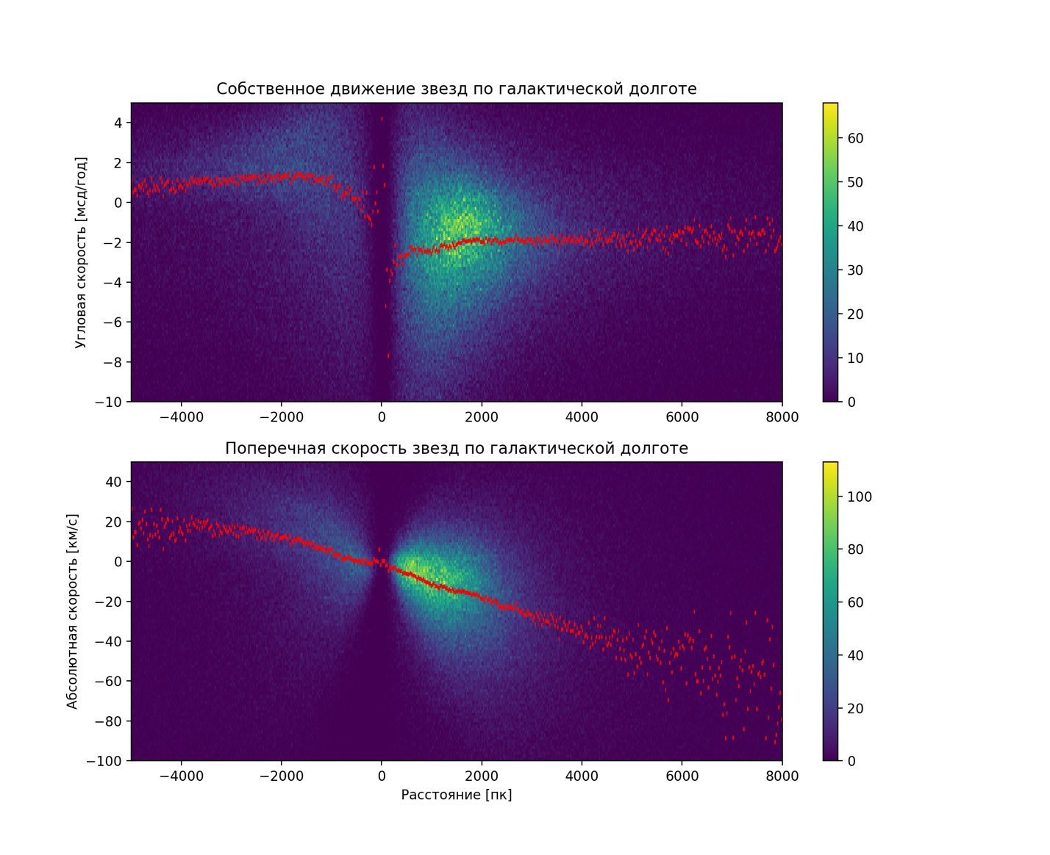

**Рис. 2.9**. *Зависимость собственных движений звезд в узкой зоне (см. рис. 2.8) и линейной скорости, вычисленной на их основе от линейного расстояния от Солнца (направление на центр Галактики – справа). Красными точками обозначена медиана скорости на данном расстоянии.*

## 2.5 Определение кинематических параметров по лучевым скоростям и по совместному решению

Каталог GAIA DR2 with RV позволяет оценить кинематические параметры тензора деформации по лучевым скоростям звезд, которые получаются независимым от определения собственных движений способом. Средняя ошибка определения лучевой скорости составляет около 1 км/с, а ¾ звезд каталога GAIA DR2 with RV имеют ошибку менее 2 км/с. Среднее же значение полной ошибки собственного движения составляет 0.1 мсд. Что дает ошибку в определении тангенциальной скорости в 1 км/с на расстоянии порядка 2 Кпк. Таким образом, на исследуемом нами подмножестве звезд собственные движения и лучевые скорости оказываются примерно равноточными в случайном отношении.

Если в эпоху наземных каталогов одноименные кинематические параметры, определенные из собственных движений и лучевых скоростей показывали заметные различия, то в случае каталога GAIA DR2 with RV параметры, полученные по одним и тем же выборкам, оказываются очень близкими к друг другу (Табл. 2.4 и 2.5). Это обстоятельство является свидетельством того, что систематические ошибки каталога GAIA чрезвычайно малы. Поведение параметров в зависимости от выборки звезд оказывается идентичным, что хорошо иллюстрируется рис. 2.10 и 2.11.

## 2.6 Определение кинематических параметров из совместного решения по собственным движениям и лучевым скоростям звезд

Согласованное значение параметров делает правомочным совместное решение уравнений (2.2–2.4) на материале как собственных движений, так и лучевых скоростей звезд. В этом решении возможно получить все 12 звездно-кинематических параметров. Результаты представлены в таблицах 2.6 и 2.7. Мы видим крайне высокую точность результатов в случайном отношении. По-видимому, на сегодняшний день – это самые точные оценки параметров модели Огородникова-Милна.

Анализ решения еще раз показывает наличие аномалии в кинематике близких звезд. Прежде всего это связано с отличием от нуля компонент угловой скорости ω1 и ω2, а также параметра, описывающего расширение звездного поля в направлении оси *Y* – *M*22.

Интересен факт значимого параметра *M*11 для всех выборок. Его значение указывает на сжатие системы звезд вдоль оси *X* (направление на центр Галактики).

Для звезд, находящихся далее 1.5 Кпк стремительно нарастает параметр движения Солнца *V* – т.е. движение в плоскости Галактики в направлении ее вращения. Пока это единственное указание на то, что на больших расстояниях линейная модель выходит за рамки своей применимости.

## 2.7 Заключение

Проведенное исследование показало, что стандартная звездно-кинематическая модель Огородникова-Милна имеет достаточно большую пространственную область применимости. Мы намеренно применили ее к более далеким звездам, чем это обычно принято и обнаружили, что и для звезд, находящихся на расстояниях до 3 Кпк модель работает удовлетворительно, за исключением определения параметра *V* (движение Солнца вдоль оси *Y*) Параметры модели, определенные по собственным движениям и по лучевым скоростям 6 млн. звезд каталога GAIA DR2 with RV, хорошо согласованы, что позволило провести совместное решение, в котором определяются все параметры модели. Отдельного внимания заслуживает кинематика самых близких (ближе 200 пк) звезд, т.к. параметры этой выборки отличаются от стандартных. Несмотря на общую стабильность параметров модели в зависимости от расстояний до звезд, для расстояний более 1.5–2 Кпк следует подумать о разработке нового кинематического подхода, который бы описывал поведение всей Галактики в целом, так как все-таки для далеких звезд значение параметров движения Солнца начинает сильно меняться.

Особого внимания заслуживает компонента твердотельного вращения ω1, которая уверенно значимая и принимает значение 0.6–1.0 км/с·Кпк–1 начиная с расстояния более 1 Кпк. Т.е. это не локальный эффект (какой имеет место, например, у близких звезд для ω2), а указание на вращение всей системы звезд вокруг оси *X*, направленную на центр Галактики.

Кроме того, в собственных движениях и лучевых скоростях далеких звезд могут содержаться кинематические компоненты, не описываемые простой линейной моделью. ~~Их поиску будет посвящена следующая статья.~~

**Таблица 2.4.** *Значения компонент скорости движения Солнца в км/с, полученные по лучевым скоростям звезд каталога GAIA DR2 with RV. Мощность каждой выборки – 400 000 звезд.*

|  |  |  |  |
| --- | --- | --- | --- |
| R | *U* | *V* | *W* |
| 3 – 208 | 10.1 ± 0.1 | 21.4 ± 0.1 | 7.9 ± 0.1 |
| 208 – 300 | 10 ± 0.1 | 21.4 ± 0.1 | 8 ± 0.1 |
| 300 – 386 | 10.2 ± 0.1 | 21.2 ± 0.1 | 7.8 ± 0.1 |
| 386 – 474 | 10.2 ± 0.1 | 21 ± 0.1 | 8.2 ± 0.1 |
| 474 – 571 | 10.2 ± 0.1 | 20.9 ± 0.1 | 8.5 ± 0.1 |
| 571 – 687 | 10.2 ± 0.1 | 20.5 ± 0.1 | 8.1 ± 0.1 |
| 687 – 835 | 10.1 ± 0.1 | 20.5 ± 0.1 | 7.8 ± 0.1 |
| 835 – 1040 | 10.5 ± 0.1 | 21.6 ± 0.1 | 7.9 ± 0.1 |
| 1040 – 1303 | 10.8 ± 0.1 | 24 ± 0.1 | 7.9 ± 0.2 |
| 1303 – 1594 | 11.4 ± 0.1 | 25.9 ± 0.1 | 7.7 ± 0.2 |
| 1594 – 1897 | 12 ± 0.1 | 27.4 ± 0.1 | 7.5 ± 0.2 |
| 1897 – 2220 | 12.4 ± 0.1 | 29.1 ± 0.1 | 7.5 ± 0.2 |
| 2220 – 2582 | 12.4 ± 0.1 | 30.8 ± 0.1 | 7.2 ± 0.3 |
| 2582 – 3031 | 12.9 ± 0.1 | 32.5 ± 0.1 | 6.8 ± 0.3 |
| 3031 – 3677 | 12.9 ± 0.1 | 35.2 ± 0.1 | 6.6 ± 0.3 |

**Таблица 2.5.** *Значения компонент тензора деформации в км/с/Кпк, полученные по лучевым скоростям звезд каталога GAIA DR2 with RV. Мощность каждой выборки – 400 000 звезд.*

|  |  |  |  |  |  |  |
| --- | --- | --- | --- | --- | --- | --- |
| R | M12 | M13 | M23 | M11 | M22 | M33 |
| 3 – 208 | 17.7 ± 0.6 | –5.5 ± 0.6 | –2.2 ± 0.6 | –1.9 ± 0.7 | 3.8 ± 0.7 | 1.6 ± 0.8 |
| 208 – 300 | 17.2 ± 0.3 | –4.0 ± 0.4 | –0.1 ± 0.4 | –5.0 ± 0.4 | 3.0 ± 0.4 | 0.1 ± 0.5 |
| 300 – 386 | 16.4 ± 0.2 | –2.2 ± 0.3 | 0.0 ± 0.3 | –4.5 ± 0.3 | 2.5 ± 0.3 | –0.3 ± 0.4 |
| 386 – 474 | 15.9 ± 0.2 | –1.6 ± 0.2 | –0.2 ± 0.2 | –5.2 ± 0.2 | 2.0 ± 0.2 | –0.6 ± 0.3 |
| 474 – 571 | 16.1 ± 0.2 | –1.5 ± 0.2 | 0.1 ± 0.2 | –6 ± 0.2 | 1.7 ± 0.2 | –0.2 ± 0.3 |
| 571 – 687 | 15.6 ± 0.1 | –1.5 ± 0.2 | 0.2 ± 0.2 | –5.2 ± 0.2 | 1.3 ± 0.1 | 0.3 ± 0.3 |
| 687 – 835 | 15.1 ± 0.1 | –1.8 ± 0.2 | 0.2 ± 0.1 | –5.0 ± 0.1 | 0.8 ± 0.1 | 0.4 ± 0.3 |
| 835 – 1040 | 14.7 ± 0.1 | –1.5 ± 0.1 | 0.2 ± 0.1 | –4.5 ± 0.1 | 0.5 ± 0.1 | 0.2 ± 0.2 |
| 1040 – 1303 | 14.3 ± 0.1 | –1.1 ± 0.1 | 0.3 ± 0.1 | –3.5 ± 0.1 | 0 ± 0.1 | –0.3 ± 0.2 |
| 1303 – 1594 | 13.9 ± 0.1 | –0.9 ± 0.1 | –0.2 ± 0.1 | –2.8 ± 0.1 | –0.2 ± 0.1 | 0.2 ± 0.2 |
| 1594 – 1897 | 13.6 ± 0.1 | –0.7 ± 0.1 | –0.1 ± 0.1 | –2.0 ± 0.1 | –0.4 ± 0.1 | 1.0 ± 0.2 |
| 1897 – 2220 | 13.3 ± 0.0 | –0.7 ± 0.1 | –0.2 ± 0.1 | –1.4 ± 0.1 | –0.5 ± 0.1 | 0.6 ± 0.2 |
| 2220 – 2582 | 13.0 ± 0.0 | –0.6 ± 0.1 | –0.5 ± 0.1 | –0.9 ± 0.1 | –0.4 ± 0.0 | 1.0 ± 0.2 |
| 2582 – 3031 | 12.6 ± 0.0 | –0.6 ± 0.1 | –0.8 ± 0.1 | –0.4 ± 0.0 | –0.5 ± 0.0 | 1.1 ± 0.2 |
| 3031 – 3677 | 12.0 ± 0.0 | –0.4 ± 0.1 | –0.8 ± 0.1 | –0.2 ± 0.0 | –0.3 ± 0.0 | 0.9 ± 0.2 |



**Рис. 2.10**. *Зависимость компонент солнечного движения U, V, W,   
определенных по лучевым скоростям, от расстояния*



**Рис. 2.11**. *Зависимость компонент тензора деформации,   
определенных по лучевым скоростям, от расстояния*

**Таблица 2.6.** *Значения компонент скорости движения Солнца в км/с и угловой скорости твердотельного вращения в км/с/Кпк, полученные из совместного решения по всем трем компонентам.*

|  |  |  |  |  |  |  |
| --- | --- | --- | --- | --- | --- | --- |
| R | *U* | *V* | *W* | ω1 | ω2 | ω3 |
| 3 – 208 | 10.1 ± 0.0 | 21.8 ± 0.0 | 7.9 ± 0.0 | 0.4 ± 0.5 | –5.1 ± 0.5 | –12.9 ± 0.5 |
| 208 – 300 | 9.7 ± 0.0 | 22.1 ± 0.0 | 7.7 ± 0.0 | 1.4 ± 0.2 | –2.4 ± 0.2 | –12.5 ± 0.2 |
| 300 – 386 | 10.1 ± 0.0 | 22.5 ± 0.0 | 7.8 ± 0.0 | 0.6 ± 0.1 | –1.2 ± 0.1 | –12.3 ± 0.1 |
| 386 – 474 | 10.1 ± 0.0 | 22.4 ± 0.0 | 7.8 ± 0.0 | 0.7 ± 0.1 | –1.1 ± 0.1 | –12.8 ± 0.1 |
| 474 – 571 | 10.3 ± 0.0 | 22.4 ± 0.0 | 7.8 ± 0.0 | 0.5 ± 0.1 | –1.1 ± 0.1 | –13.1 ± 0.1 |
| 571 – 687 | 10.3 ± 0.0 | 22.1 ± 0.0 | 7.8 ± 0.0 | 0.3 ± 0.1 | –1.2 ± 0.1 | –13.1 ± 0.1 |
| 687 – 835 | 10.6 ± 0.0 | 22.6 ± 0.0 | 7.8 ± 0.0 | 0.1 ± 0.1 | –0.8 ± 0.1 | –13.0 ± 0.1 |
| 835 – 1040 | 10.9 ± 0.0 | 24.0 ± 0.0 | 8.0 ± 0.0 | 0.2 ± 0.1 | –0.7 ± 0.1 | –12.9 ± 0.1 |
| 1040 – 1303 | 11.1 ± 0.1 | 26.4 ± 0.1 | 8.0 ± 0.1 | 0.4 ± 0.1 | –0.4 ± 0.1 | –13.1 ± 0.1 |
| 1303 – 1594 | 11.5 ± 0.1 | 28.0 ± 0.1 | 8.1 ± 0.1 | 0.7 ± 0.1 | –0.2 ± 0.1 | –13.6 ± 0.0 |
| 1594 – 1897 | 12.0 ± 0.1 | 29.3 ± 0.1 | 8.0 ± 0.1 | 0.6 ± 0.1 | 0.1 ± 0.1 | –14.0 ± 0.0 |
| 1897 – 2220 | 12.4 ± 0.1 | 30.6 ± 0.1 | 8.1 ± 0.1 | 0.7 ± 0.1 | 0.0 ± 0.1 | –14.5 ± 0.0 |
| 2220 – 2582 | 12.5 ± 0.1 | 32.3 ± 0.1 | 8.0 ± 0.1 | 0.9 ± 0.1 | 0.1 ± 0.1 | –15.0 ± 0.0 |
| 2582 – 3031 | 12.9 ± 0.1 | 34.0 ± 0.1 | 7.9 ± 0.1 | 1.0 ± 0.1 | 0.2 ± 0.1 | –15.6 ± 0.0 |
| 3031 – 3677 | 13.1 ± 0.1 | 36.7 ± 0.1 | 7.8 ± 0.1 | 1.0 ± 0.1 | 0.3 ± 0.1 | –16.2 ± 0.0 |

**Таблица 2.7.** *Значения компонент тензора деформации в км/с/Кпк, полученные из совместного решения по всем трем компонентам.*

|  |  |  |  |  |  |  |
| --- | --- | --- | --- | --- | --- | --- |
| R | M12 | M13 | M23 | M11 | M22 | M33 |
| 3 – 208 | 16.8 ± 0.6 | –3.1 ± 0.6 | 0.1 ± 0.6 | 0.0 ± 2.6 | 3.4 ± 2.6 | –0.3 ± 2.6 |
| 208 – 300 | 16.2 ± 0.2 | –1.5 ± 0.2 | –0.9 ± 0.2 | –3.9 ± 0.6 | 1.5 ± 0.6 | 0.7 ± 0.7 |
| 300 – 386 | 15.5 ± 0.2 | –0.5 ± 0.2 | 0.3 ± 0.2 | –4.5 ± 0.4 | 1.9 ± 0.4 | 0.6 ± 0.4 |
| 386 – 474 | 15.3 ± 0.1 | –1.1 ± 0.1 | 0.2 ± 0.1 | –5.3 ± 0.3 | 1.4 ± 0.3 | 0.5 ± 0.3 |
| 474 – 571 | 15.4 ± 0.1 | –1.2 ± 0.1 | 0.1 ± 0.1 | –5.8 ± 0.2 | 1.4 ± 0.2 | 0.4 ± 0.2 |
| 571 – 687 | 15.6 ± 0.1 | –1.3 ± 0.1 | 0.5 ± 0.1 | –5.4 ± 0.1 | 1.5 ± 0.1 | 0.5 ± 0.2 |
| 687 – 835 | 15.4 ± 0.1 | –1.0 ± 0.1 | 0.7 ± 0.1 | –5.0 ± 0.1 | 0.9 ± 0.1 | 0.3 ± 0.2 |
| 835 – 1040 | 15.0 ± 0.1 | –0.9 ± 0.1 | 0.5 ± 0.1 | –4.2 ± 0.1 | 0.4 ± 0.1 | 0.1 ± 0.1 |
| 1040 – 1303 | 14.6 ± 0.0 | –0.7 ± 0.1 | 0.2 ± 0.1 | –3.5 ± 0.1 | 0.0 ± 0.1 | –0.1 ± 0.1 |
| 1303 – 1594 | 14.2 ± 0.0 | –0.6 ± 0.1 | –0.2 ± 0.1 | –2.8 ± 0.1 | –0.1 ± 0.1 | 0.2 ± 0.1 |
| 1594 – 1897 | 13.8 ± 0.0 | –0.4 ± 0.1 | –0.1 ± 0.1 | –2.1 ± 0.0 | –0.2 ± 0.0 | 0.5 ± 0.1 |
| 1897 – 2220 | 13.4 ± 0.0 | –0.5 ± 0.1 | –0.3 ± 0.1 | –1.6 ± 0.0 | –0.3 ± 0.0 | 0.6 ± 0.1 |
| 2220 – 2582 | 13.1 ± 0.0 | –0.5 ± 0.1 | –0.5 ± 0.1 | –1.1 ± 0.0 | –0.3 ± 0.0 | 0.9 ± 0.1 |
| 2582 – 3031 | 12.7 ± 0.0 | –0.5 ± 0.0 | –0.7 ± 0.0 | –0.6 ± 0.0 | –0.3 ± 0.0 | 1.0 ± 0.1 |
| 3031 – 3677 | 12.0 ± 0.0 | –0.3 ± 0.0 | –0.7 ± 0.0 | –0.3 ± 0.0 | –0.2 ± 0.0 | 0.9 ± 0.1 |

# Часть III

# Исследование кинематики звезд каталога GAIA Data Release 2 with Radial Velocities с помощью скалярных и векторных сферических функций

## 3.1 Векторные сферические функции

Традиционный подход определения кинематических параметров звезд, описанный в предыдущей главе, и заключающийся в решении методом наименьших квадратов условных уравнений, имеет известные недостатки, так как не позволяет выявить систематические компоненты в наблюдательном материале, которые изначально не включены в модельные уравнения. Использование аппарата векторных (при анализе собственных движений) и скалярных (при анализе лучевых скоростей) сферических функций позволяет не только обнаружить неучтенные систематические эффекты, но и проверить адекватность модели наблюдениям. Впервые эта техника, по-видимому, была описана в (Витязев, Цветков, 1989) и применена в (Витязев, Цветков, 1990) еще на материале каталогов FK4 и более ранних.

Полный вид и алгоритм вычисления векторных сферических функций приведен в (Витязев, Цветков 2009) и в (Vityazev, Tsvetkov, 2013). Для задания векторных функций используются присоединенные функции Лежандра





, 





Их явный вид

|  |  |  |  |  |
| --- | --- | --- | --- | --- |
|  |  |  |  |  |
|  |  |  |  |  |
|  | 1 |  |  |  |
|  |  |  |  |  |



Сферические функции Vnkl представляют из себя базис и позволяют раскладывать скалярные функции на сфере



 Часто используется линейная нумерация 



, 

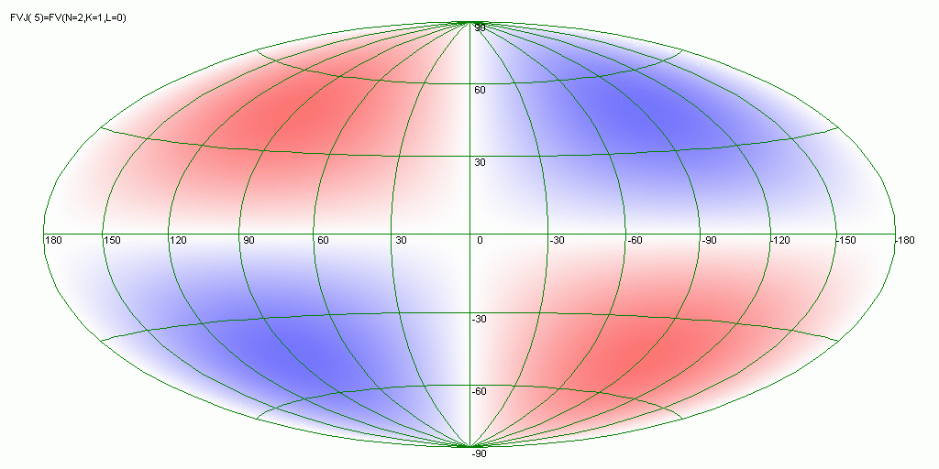

**Рис. 3.1.** Скалярная сферическая функция V210

Существует два вида векторных сферических функций: тороидальные и сфероидальные. Тороидальные функции Tnkl задаются следующим образом:





В свою очередь сфероидальные Snkl





Данные функции могут использоваться в качестве базиса для разложения функций на сфере. Рассмотрим разложение реального поля скоростей звезд.



В качестве базиса будем использовать тороидальные и сфероидальные сферические функции



, , 

Пусть tnkl и snkl – коэффициенты при соответствующих базисных функциях при разложении



Тогда,







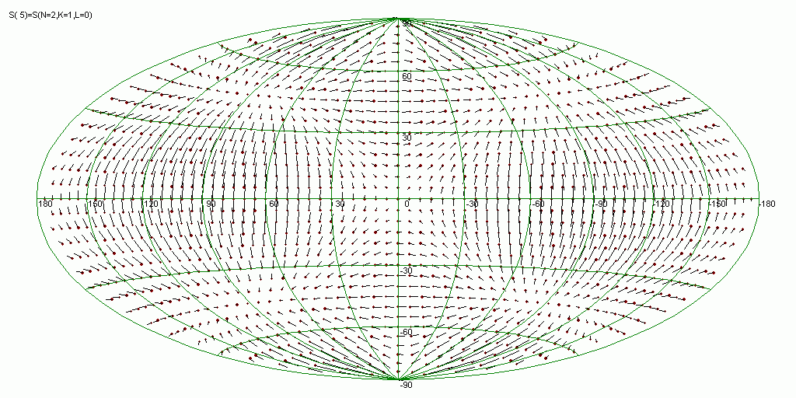

**Рис. 3.2.** Векторная сферическая функция S210

Связь коэффициентов скалярных и векторых сферических функций с параметрами модели Огородникова-Милна приведена в (Витязев, Цветков 2009), (Vityazev, Tsvetkov, 2013), и в (Витязев, Цветков, 2014) и представлена в таблицах 3.1 и 3.2

Таблица 3.1. *Связь кинематических параметров модели Огородникова-Милна с коэффициентами векторного сферического разложения собственных движений звезд*.

|  |  |
| --- | --- |
| Коэффициент *t*nkp или *s*nkp | Значение |
| *t*101 | 2.89ω3 |
| *t*110 | 2.89ω2 |
| *t*111 | 2.89ω1 |
| *s*101 |  |
| *s*110 |  |
| *s*111 |  |
| *s*201 |  |
| *s*210 |  |
| *s*211 |  |
| *s*220 |  |
| *s*221 |  |

Таблица 3.2. *Связь кинематических параметров модели Огородникова-Милна с коэффициентами скалярного сферического разложения лучевых скоростей звезд*.

|  |  |
| --- | --- |
| Коэффициент *v*nkp | Значение |
| *v*001 |  |
| *v*101 |  |
| *v*110 |  |
| *v*111 |  |
| *v*201 |  |
| *v*210 |  |
| *v*211 |  |
| *v*220 |  |
| *v*221 |  |

В работе (Витязев, Цветков 2009) представлены и обратные соотношения, которые мы здесь не будем приводить.

## 3.2 Определение коэффициентов разложения по наблюдательным данным

Для сохранения преемственности и возможности корректного сравнения результатов мы провели разложение как собственных движений, так и лучевых звезд по векторным и скалярным сферическим функциям соответственно на материале 400 тысячных выборок звезд по расстояниям, как это было сделано в предыдущей статье (Цветков, Амосов, 2019). Приведем здесь только таблицу границ выборок звезд и среднее расстояние звезд выборки.

**Таблица 3.3**. *Границы выборок 400 000-х групп звезд в пк.*

|  |  |  |  |  |  |  |  |  |  |  |  |  |  |  |  |
| --- | --- | --- | --- | --- | --- | --- | --- | --- | --- | --- | --- | --- | --- | --- | --- |
| min | 3 | 208 | 300 | 386 | 474 | 571 | 687 | 835 | 1040 | 1303 | 1594 | 1897 | 2220 | 2582 | 3031 |
| max | 208 | 300 | 386 | 474 | 571 | 687 | 835 | 1040 | 1303 | 1594 | 1897 | 2220 | 2582 | 3031 | 3677 |
| avr | 144 | 255 | 343 | 430 | 522 | 627 | 757 | 933 | 1168 | 1447 | 1745 | 2056 | 2396 | 2796 | 3328 |

Для каждой выборки были получены коэффициенты разложения собственных движений звезд по векторным сферическим функциям (Таблицы 3.4, 3.5) и лучевых скоростей по скалярным сферическим функциям (Таблица 3.6). Вычисления производились непосредственно по индивидуальным звездам без какого-либо усреднения. Поскольку все сферические функции являются ортонормированными на сфере, среднеквадратичные ошибки всех коэффициентов одинаковые для каждой выборки, и мы приводим только одно значение. Для удобства читателя в таблицах выделены полужирным начертанием те значения, модуль которых превосходит три среднеквадратичные ошибки его определения (так называемый «критерий 3σ»).

## 2.3 Анализ коэффициентов разложения

Сравнение таблиц 3.4–3.5 и таблицы 3.1 показывает наличие значимых коэффициентов *t*101, *t*110, *t*111, ответственных за твердотельное вращение группы звезд. При этом довольно велик коэффициент *t*111, показывающий наличие вращения вокруг оси *X*. Остальные тороидальные гармоники должны быть равны нулю. Однако мы видим, что гармоники *t*301, *t*411, *t*321 и некоторые другие оказываются значимыми. Но основная внемодельная компонента – это гармоника *t*221, ее значение лишь немногим уступает основному эффекту – гармонике *t*101, возникающей в силу вращения Галактики вокруг оси Z.

При анализе сфероидальных гармоник наблюдается похожая картина. Весьма значимы гармоники, описывающие поступательные движения Солнца среди звезд: *s*101, *s*110, *s*111. Как и должно быть, их значение убывает с увеличением расстояния. Гармоника *s*220, генерируемая параметром Орта *A*, также большая и не зависит от расстояния. Модельные гармоники *s*201, *s*210 невелики. Лишь гармоника *s*211, ответственная за разность сжатия/расширения звездной выборки по оси *X* и *Y*, довольно значима. Из внемодельных гармоник большое значение имеет *s*310. Этот эффект также порядка вращения Галактики. Остальные внемодельные гармоники хотя и формально значимы, но малы.

Для иллюстрации данных таблиц 3.4 и 3.5 мы предлагаем способ, который можно назвать «спектр» собственных движений. Рис. 3.1 представляет этот спектр для расстояний 835-1040 пк. Для более компактного представления мы использовали линейную нумерацию коэффициентов по следующей формуле (Brosche, 1966):

, (3.1)

которая позволяет преобразовать три индекса *n*, *k*, *p* в один.

Сильные внемодельные гармоники в этой нумерации имеют обозначаются как t6 и s10 и выделены штриховкой на рисунке.

Обратимся теперь к анализу коэффициентов разложения лучевых скоростей (Таблица 3.6) и сравним ее данные с таблицей 3.2. Самый сильный эффект – это движение Солнца – коэффициенты *v*101, *v*110 и *v*111. Отчетливо прослеживается дифференциальное вращение Галактики по коэффициенту *v*220, начиная с расстояний в несколько сот парсеков. Остальные значимые модельные гармоники сравнительно малы (*v*221, *v*001). Из внемодельных гармоник опять сильно выделяются v310 и для больших расстояний *v*420. Мы наблюдаем рост гармоники *v*220 и *v*310, что связано с их кинематическим характером, т.к. в модели Огородникова-Милна для лучевых скоростей лишь в функциях при параметрах движения Солнца нет расстояний, в то время как для остальных членов есть. Для собственных движений картина обратная. Солнечные члены зависят от расстояния, в то время как члены, описывающие кинематику Галактики в линейном приближении от расстояния не зависят. В силу этого, зависимость от расстояния внемодельной гармоники *v*310 служит указанием на ее кинематический характер неучтенного движения звезд.

Спектр разложения лучевых звезд для звезд тех же расстояний 835–1040 пк представлен на Рис. 3.2. На нем также использована линейная нумерация коэффициентов. Сильная внемодельная гармоника в этих обозначениях *v*10, выделена штриховкой.

Подводя итоги анализа коэффициентов разложения как собственных движений, так и лучевых скоростей звезд, резюмируем:

1. Кинематика самых близких звезд значительно отличается от кинематики более далеких звезд как в систематическом, так и в случайном отношении (большие ошибки коэффициентов). Это известный факт, вызванные наличием аномалии в кинематике Местной системы звезд (Tsvetkov, 1999) и (Tsvetkov, 1995) и пекулярными скоростями, заметно искажающие собственные движения близких звезд.
2. Существуют стабильные кинематические эффекты в движениях звезд, не описываемые моделью, а именно наличие коэффициентов *t*221, *s*310 и *v*310 (или *t*6, *s*10 и *v*10). Этот факт менее известен, хотя обнаруживался при анализе собственных движений звезд каталога Tycho-2 и лучевых скоростей каталога OSACA (Vityazev V., Shuksto A., 2004) и (Витязев, Цветков, 2009). Последнее означает, что, по-видимому, действительно в кинематической картине движения звезд в околосолнечном пространстве присутствуют неучтенные эффекты. До появления каталога GAIA была небольшая вероятность, что эти гармоники могут быть следствием систематических ошибок в собственных движениях звезд каталогов.

## 3.4 Возможная природа внемодельных членов в разложениях

Систематическая значимость гармоник *t*221, *s*310 и *v*310 нуждается в объяснении. Одно из возможных объяснений – нелинейные члены в модели вращения Галактики. В самом простом случае – это обобщенная модель Орта-Линдблада. В общем случае эти уравнения являются частным случаем формул Боттлингера, подробное описание которых есть в (Бобылев, 2007) и в (Бобылев и др. 2014). Мы приведем эти уравнения, так как они даны в (Витязев и Цветков, 2009):

 (3.2)

 (3.3)

 (3.4)

Здесь

* *k* = 4.738 – множитель перехода от масс/год в км/с·Кпк–1.
* *l, b, r –* галактические координаты звезды.
* *U*, *V*, *W* – компоненты вектора **V**0 поступательного движения Солнца среди звезд;
* ** и **– параметры Орта, *R*0 – расстояние до центра Галактики, ω0 – угловая скорость вращения Галактики (напомним, что и ).
* *K* – общее сжатие-растяжение системы в плоскости *XY*.
* *F* и *G* – параметры Орта второго порядка,  и .

Если провести теоретическое разложение уравнений (3.2-3.4) по сферическим гармоникам, то в дополнении к таблицам 3.1-3.2 мы получим результат, представленный в таблице 3.7.

**Таблица 3.7.** *Вклад обобщенной модели Орта в коэффициенты скалярного и векторного сферического разложения.*

|  |  |  |  |  |  |  |
| --- | --- | --- | --- | --- | --- | --- |
| ***j*** | ***n*** | ***k*** | ***p*** | ***v*nkp** | ***t*nkp** | ***s*nkp** |
| 0 | 0 | 0 | 1 | 2.363 *K* |  |  |
| 1 | 1 | 0 | 1 | –2.047 | 2.894 *B* | –2.894 |
| 2 | 1 | 1 | 0 | –2.047  *–* 0.409  *–* 1.228 |  | –2.894  *–* 1.158– 3.473 |
| 3 | 1 | 1 | 1 | –2.047 |  | –2.894 |
| 4 | 2 | 0 | 1 | –1.057 *K* |  | – 1.294 *K* |
| 5 | 2 | 1 | 0 |  |  |  |
| 6 | 2 | 1 | 1 |  | –0.747  – 2.242 |  |
| 7 | 2 | 2 | 0 | 1.831 *A* |  | 2.242 *A* |
| 8 | 2 | 2 | 1 |  |  |  |
| 9 | 3 | 0 | 1 |  |  |  |
| 10 | 3 | 1 | 0 | 0.109  + 0.328 |  | 0.126  + 0.379 |
| 11 | 3 | 1 | 1 |  |  |  |
| 12 | 3 | 2 | 0 |  |  |  |
| 13 | 3 | 2 | 1 |  |  |  |
| 14 | 3 | 3 | 0 | –0.424 + 0.424 |  | –0.489 *F* + 0.489 |
| 15 | 3 | 3 | 1 |  |  |  |

Мы видим, что наличие в собственных движениях гармоник *t*221, *s*310, а в лучевых скоростях гармоники *v310*может быть объяснено расширенной моделью Орта. Соответствующие ячейки выделены в таблице 3.7 серым цветом. К сожалению, получить отдельно значения *F* и *G* по этим трем гармоникам невозможно из-за линейной зависимости. Действительно:

, , , (3.5)

т.е. мы можем определить только комбинацию . Для звезд расстояний 835-1040 пк среднее значение расстояния около 0.933 Кпк имеем следующее:

**,

**, (2.6)

**.

Как мы видим значения, полученные по лучевым скоростям и по сфероидальным гармоникам близки друг другу. А значение, определенное по тороидальной гармонике выбивается.

Дальнейшее знакомство с таблицей 3.7 заставляет нас проверить значения коэффициентов *v*330 и *s*330, которые также порождаются параметрами *F* и *G*. Анализ этих гармоник показывает, что они в целом малы (за исключением *v*330 для далеких звезд), что означает либо отсутствие данных кинематических эффектов, либо их примерное равенство величин *F* и *G*.

Сопоставление этих фактов указывает на противоречие в прямой интерпретации внемодельных гармоник, как проявление эффектов расширенной модели Оорта.

Для окончательного выяснения мы провели непосредственно совместное решение уравнений (3.2-3.4) по собственным движениям и лучевым скоростям звезд на материале тех же выборок с учетом индивидуальных расстояний звезд. Результаты представлены в таблице 3.7. Для той же выборки звезд со средним расстоянием около 0.93 Кпк, мы имеем  км/с·Кпк–2,  км/с·Кпк–2, что прекрасно согласуется со значениями, полученными в (Бобылев и Байкова, 2014), но находится в резком противоречии с выражениями (6), их которых следует что *F* и *G* должны быть значительно больше по модулю. Это означает, что большие значения гармоник *t*221, *s*310 и v310 не могут быть объяснены расширенной моделью Оорта. Хотя значение гармоники  находится в хорошем согласии с найденными параметрами *F* и *G*, но если попытаться получить *F* и *G* например из комбинации гармоник *s*310 и s330, то мы получим нереально большие значения , .

Есть еще одно обстоятельство, из которого следует, что параметры *F* и *G* должны иметь относительно малые значения. Смысл нелинейных членов – производные параметров Оорта по расстоянию. Но результаты предыдущей главы как раз показали удивительную стабильность параметров Оорта (, ) для значительных диапазонов расстояний, следовательно, производные от этих параметров должны быть малы. Для близких звезд значения многих кинематических параметров велики, что объясняется аномалиями Местной системы звезд (Цветков, 1995). С расстояний свыше 500 пк значения параметров *F* и *G* уменьшаются и стаблизируются.

## Вклад трехмерной модели второго порядка в коэффициенты сферического разложения

Можно рассмотреть полую трехмерную модель второго порядка. Предварительно следует сказать, что в силу корреляций видимо вообще не имеет смысла решать уравнения второго порядка, т.к. можно будет получить лишь линейные комбинации параметров. В данном случае метод разложения по сферическим гармоникам и использование полученных коэффициентов для анализа нелинейной части модели представляется наиболее целесообразным.

Введем частные производные от кинематических параметров вдоль главных осей галактической системы координат *X*, *Y*, *Z*, которые обозначим через ,, соответственно. Разложение полученных уравнений второго порядка по скалярным (для лучевых скоростей) и векторным (для собственных движений) сферическим функциям представлены в таблицах 3.8-3.10, множитель  (среднее расстояние рассматриваемой группу звезд) у каждой частной производной для компактности опущен. В этих таблицах полужирным начертанием выделен вклад линейной модели первого порядка, который уже был представлен в таблицах 3.1-3.2.

Мы видим, что большое число производных от кинематических параметров входит в виде линейной комбинации в отдельные гармоники. В некоторых случаях параметры второго порядка накладываются на коэффициенты, которые ранее предполагались зависящими лишь от параметров первого порядка (*s*101,*s*110,*s*111, *v*101,*v*110,*v*111).

Вернемся, однако, к рассматриваемым гармоникам, имеющим большое значение. Выпишем отдельно для них полные выражения из таблиц 3.8-3.10, группируя слагаемые так, чтобы их было удобно анализировать. Имеем (с точностью до множителя ):

**,(3.7)

**.(3.8)

. (3.9)

Анализ формул (3.7-3.9) показывает, что есть 4 кинематических параметра , , , , которые входят во все 3 коэффициента. Кроме этого параметр  входит в коэффициенты *s*310 и *v*310, в то время как в *t*211 входят  и . Вероятно этим и можно объяснить схожесть поведения *s*310 и *v*310 и отличие *t*211, если проводить анализ в рамках расширенной модели Оорта.

Теоретическое соотношение коэффициентов *s*310 и *v*310 практически точно совпадает c соотношением коэффициентов, полученных на материале каталога. Это значит, что линейная комбинация параметров в формулах 3.7 и 3.8 имеет одно и тоже значение при анализе лучевых скоростей и собственных движений.

Приведенные рассуждения не решают задачу об отождествлении внемодельных гармоник с какими-то конкретными параметрами кинематической модели, так как система уравнений, по сути дела задаваемая таблицами 3.8-3.10 недоопределена. Число определяемых параметров превосходит число коэффициентов разложения. Кроме того, мы видим, что коэффициенты могут быть пропорциональны друг другу, и могут быть лишь использованы как некоторые дополнительные критерии адекватности модели наблюдениям.

Для полного описания системы в рамках модели второго порядка нужна какая-то дополнительная информация (например, о незначимости некоторых параметров второго порядка), которая позволила бы если и не полностью получить значения всех параметров, то хотя бы значения их менее сложных линейных комбинаций.

Мы можем лишь предложить такое упрощение: оставим в уравнениях (3.7-3.9), только производные от , и от  по , считая остальные значения малыми, тогда уравнения (3.7-3.9) сводятся к

**, *,* .(3.10)

Здесь мы уже не стали опускать множитель . Взяв из таблиц 3.4-3.6 значения коэффициентов для диапазона 835–1040 пк со средним значением = 0.933 кпк:

*t*211 = 14.8, *s*310 = –12.1, *v*310 = –8.5 км/с·Кпк–1,

получаем из *s*310 и *v*310 среднее значение **, а ! Довольно странный результат, если разобраться в том, что *,* что во многом по смыслу совпадает с параметром Оорта *F*. Мы предположили, что другие частные производные от кинематическим параметров модели Огородникова-Милна близки к нулю, просто в связи с тем, что сами эти параметры обычно малы. Но малое значение параметров не означает, что производные от них тоже малы. Так что вопрос о нелинейных эффектах в поле скоростей звезд нуждается в дальнейшей проработке. Некоторое указание на то, что внемодельные коэффициенты *t*211, *s*310 и v310 являются проявлением нелинейных эффектов, рост их абсолютных значений с увеличением расстояния, т.к. в нелинейные параметры всегда входит  – среднее расстояние рассматриваемой группы звезд. Ближе к 500 пк, по-видимому, имеют силу местные кинематические эффекты (Рис. 3.4).

Возможно, природа гармоник *t*211, *s*310 и *v*310 вообще другая (особенности распределения звезд, звездные потоки, что-либо еще). Интересно отметить, что существуют значимые коэффициенты (например, *v*420 для больших расстояний), которые не могут быть проинтерпретированы даже в рамках модели второго порядка.

## 3.6 Заключение

Проведенное исследование показало, что в собственных движениях и лучевых скоростях звезд уверенно присутствуют такие кинематические эффекты, как поступательно движение Солнца, твердотельное вращение в основном вокруг оси *Z*, но есть и меньший эффект вокруг оси *X*. Также не подлежит сомнению наличие деформации поля скоростей в плоскости *XY*. Остальные компоненты линейной модели присутствуют в незначительном количестве. Загадку составляют существование сильных гармоник *t*211, *s*310, *v*310, не описываемых линейными звездно-кинематическими моделями Оорта-Линдблада и Огородникова-Милна. Попытка напрямую привязать их к расширенной модели Оорта-Линдблада лишь частично позволила объяснить их существование, из-за возникшего противоречия в определении параметров по гармоникам *s*310, *v*310 и *t*211. Возможно, ключ к пониманию природы этих гармоник лежит в использовании полной трехмерной модели второго порядка. Однако вопрос этот сложный и нуждается в проведении дополнительных исследований.

**Таблица 3.4**. *Тороидальные коэффициенты в км/с·Кпк–1 разложения собственных движений по векторным сферическим функциям. Жирным шрифтом выделены значимые по критерию 3σ величины.*

|  |  |  |  |  |  |  |  |  |  |  |  |  |  |  |  |
| --- | --- | --- | --- | --- | --- | --- | --- | --- | --- | --- | --- | --- | --- | --- | --- |
| Min | 3 | 208 | 300 | 386 | 474 | 571 | 687 | 835 | 1040 | 1303 | 1594 | 1897 | 2220 | 2582 | 3031 |
| Max | 208 | 300 | 386 | 474 | 571 | 687 | 835 | 1040 | 1303 | 1594 | 1897 | 2220 | 2582 | 3031 | 3677 |
| t101 | **-35.8** | **-36.5** | **-35.9** | **-37.3** | **-37.9** | **-38.2** | **-38.4** | **-38.8** | **-39.8** | **-40.7** | **-41.2** | **-41.6** | **-41.7** | **-41.6** | **-41.2** |
| t110 | **-15.6** | **-6.4** | **-3.1** | **-3.0** | **-3.4** | **-3.6** | **-1.5** | -0.4 | 0.5 | **1.3** | **1.5** | **1.4** | **0.8** | **1.1** | **0.9** |
| t111 | 2.2 | **4.3** | **2.0** | **3.1** | **2.5** | **1.2** | -0.3 | **0.7** | **1.9** | **3.7** | **3.5** | **4.9** | **3.3** | **3.8** | **2.6** |
| t201 | 0.2 | 0.5 | 0.3 | -0.8 | **-1.3** | **-1.4** | **-2.1** | **-1.3** | **-1.0** | **-0.7** | 0.3 | **0.7** | **1.4** | **1.2** | **1.4** |
| t210 | -1.2 | -0.4 | -1.3 | **-2.3** | **-3.0** | **-3.5** | **-4.6** | **-3.6** | **-3.6** | **-2.9** | **-2.6** | **-1.9** | **-1.6** | -0.3 | -0.2 |
| t211 | **19.2** | **11.5** | **9.9** | **10.6** | **9.2** | **8.9** | **10.5** | **14.8** | **17.9** | **20.4** | **20.8** | **21.0** | **21.5** | **22.7** | **22.1** |
| t220 | -0.3 | 0.3 | 0.0 | -0.2 | -0.6 | 0.1 | -0.4 | -0.4 | -0.3 | **-0.8** | **-1.0** | **-0.9** | -0.5 | 0.0 | -0.2 |
| t221 | 1.8 | 0.5 | -0.3 | -0.5 | 0.1 | 0.9 | **1.0** | **1.3** | **1.2** | 0.0 | 0.4 | -0.5 | -0.2 | **-0.8** | -0.1 |
| t301 | **-5.4** | **-2.0** | -1.3 | -0.8 | -0.2 | -0.8 | **-1.9** | **-3.1** | **-3.9** | **-3.4** | **-2.7** | **-1.7** | -0.6 | 0.1 | **1.6** |
| t310 | 2.0 | **4.9** | **2.5** | **1.4** | -0.3 | 0.0 | **1.6** | **2.3** | **2.1** | **1.8** | **0.7** | 0.5 | 0.3 | 0.5 | 0.2 |
| t311 | -0.8 | **-1.9** | **-2.1** | 0.0 | -0.2 | **-1.5** | **-2.1** | -0.3 | 0.4 | **1.6** | **1.2** | **1.4** | 0.3 | 0.6 | -0.1 |
| t320 | 0.0 | 0.2 | -0.6 | 0.5 | 0.6 | **1.4** | **1.0** | -0.3 | 0.3 | -0.3 | -0.1 | -0.2 | 0.0 | -0.5 | 0.1 |
| t321 | -1.2 | 0.8 | -0.6 | 0.4 | 0.4 | **1.0** | **1.3** | **2.5** | **2.4** | **3.1** | **3.6** | **3.5** | **3.9** | **4.1** | **4.3** |
| t330 | -1.0 | 0.2 | -0.3 | -0.6 | 0.1 | -0.3 | -0.6 | -0.3 | 0.0 | -0.3 | 0.2 | 0.0 | 0.5 | 0.0 | 0.2 |
| t331 | 2.0 | -0.9 | 0.0 | 0.0 | -0.4 | -0.3 | 0.1 | 0.3 | 0.1 | 0.3 | 0.2 | 0.3 | 0.3 | 0.0 | 0.0 |
| t401 | 4.5 | 0.1 | **-2.0** | -0.9 | **-1.2** | **-1.2** | -0.4 | 0.5 | **1.3** | 0.4 | **1.0** | **1.4** | **1.4** | **1.2** | **1.0** |
| t410 | -0.5 | **-2.1** | -1.3 | -0.5 | 0.0 | -0.5 | **-0.9** | -0.2 | -0.3 | 0.6 | **1.0** | **0.7** | **0.8** | **0.9** | **0.8** |
| t411 | -3.3 | **-2.7** | **-2.2** | -1.0 | **-2.2** | **-1.0** | **1.4** | **1.5** | -0.2 | **-1.0** | **-2.4** | **-3.3** | **-3.4** | **-2.4** | **-2.4** |
| t420 | 1.8 | -0.4 | -0.5 | 0.3 | -0.4 | 0.2 | -0.4 | 0.4 | -0.3 | -0.2 | -0.1 | 0.0 | 0.4 | **0.7** | 0.3 |
| t421 | -3.2 | 1.1 | -1.1 | 1.1 | 0.5 | 0.7 | 0.5 | 0.4 | **0.7** | **-0.9** | -0.3 | **-0.8** | -0.5 | **-0.8** | -0.1 |
| t430 | -1.1 | -0.6 | 0.6 | 0.2 | -0.3 | -0.7 | -0.1 | 0.3 | 0.3 | 0.0 | 0.1 | 0.3 | 0.3 | 0.5 | 0.4 |
| t431 | -1.5 | 0.1 | -0.6 | -1.0 | -0.3 | -0.1 | 0.0 | 0.6 | **0.9** | 0.5 | 0.6 | **0.7** | 0.0 | 0.0 | -0.4 |
| t440 | 0.7 | 0.1 | -0.2 | -0.2 | -0.2 | 0.0 | -0.1 | 0.0 | -0.2 | 0.0 | 0.0 | 0.0 | -0.1 | 0.0 | 0.0 |
| t441 | 1.2 | -0.8 | -0.1 | 0.0 | 0.4 | 0.0 | -0.2 | -0.1 | 0.1 | 0.0 | 0.1 | 0.1 | 0.0 | 0.1 | 0.0 |
| σ | 1.7 | 0.6 | 0.5 | 0.4 | 0.3 | 0.3 | 0.2 | 0.2 | 0.2 | 0.2 | 0.2 | 0.2 | 0.2 | 0.2 | 0.2 |

**Таблица 3.5**. *Сфероидальные коэффициенты в км/с·Кпк–1 разложения собственных движений по векторным сферическим функциям. Жирным шрифтом выделены значимые по критерию 3σ величины.*

|  |  |  |  |  |  |  |  |  |  |  |  |  |  |  |  |
| --- | --- | --- | --- | --- | --- | --- | --- | --- | --- | --- | --- | --- | --- | --- | --- |
| Min | 3 | 208 | 300 | 386 | 474 | 571 | 687 | 835 | 1040 | 1303 | 1594 | 1897 | 2220 | 2582 | 3031 |
| Max | 208 | 300 | 386 | 474 | 571 | 687 | 835 | 1040 | 1303 | 1594 | 1897 | 2220 | 2582 | 3031 | 3677 |
| s101 | **-179** | **-88.2** | **-66.4** | **-52.8** | **-43.7** | **-36.7** | **-30.9** | **-25.9** | **-21.1** | **-16.7** | **-14.3** | **-11.9** | **-10.5** | **-9.2** | **-8.5** |
| s110 | **-517** | **-255** | **-194** | **-156** | **-130** | **-110** | **-98.3** | **-93.8** | **-91.1** | **-86.9** | **-82.6** | **-79.6** | **-77.7** | **-77.6** | **-77** |
| s111 | **-229** | **-110** | **-85.5** | **-69.4** | **-59.1** | **-50.1** | **-44.7** | **-38.1** | **-31.9** | **-27** | **-23.5** | **-19.9** | **-17.4** | **-14.3** | **-12.5** |
| s201 | -2.9 | **2.4** | **2.6** | **3.3** | **3.2** | **2.9** | **2.8** | **2.2** | **2.5** | **2** | **1.4** | **2** | **1.4** | **1.8** | **1.9** |
| s210 | -1.5 | **-2.5** | 0.5 | -0.8 | **-1** | 0.9 | **2.8** | **1.5** | -0.5 | **-2.1** | **-2.3** | **-3.2** | **-1.5** | **-1.8** | **-1** |
| s211 | **-6.1** | **-2.5** | -0.4 | **-2.5** | **-2.9** | **-2.8** | **-0.7** | -0.4 | -0.4 | -0.3 | -0.3 | -0.4 | **-1.2** | **-0.8** | **-1** |
| s220 | **38.7** | **36.2** | **34.6** | **33.7** | **33.6** | **34.1** | **33.5** | **31.5** | **30.1** | **28** | **26.9** | **25.6** | **24.4** | **23.3** | **21.3** |
| s221 | -3.5 | **-6.1** | **-7.3** | **-7.4** | **-7.8** | **-7.2** | **-5.8** | **-4.7** | **-3.6** | **-3.3** | **-2.8** | **-3.2** | **-2.4** | **-2.6** | **-1.2** |
| s301 | **-5.8** | -0.9 | -1.1 | -0.6 | **-1.6** | **-1.9** | **-2.4** | **-2** | **-1.7** | -0.5 | **-1.1** | -0.5 | -0.6 | **-0.7** | **-1.4** |
| s310 | **-15.4** | **-7.5** | **-7.2** | **-8** | **-7.7** | **-7.6** | **-8.8** | **-12.1** | **-14.4** | **-15.5** | **-15.3** | **-15.8** | **-16.4** | **-17.2** | **-17.5** |
| s311 | -2.5 | -0.1 | -0.2 | -1.2 | **-1** | **-1.3** | **-2.5** | **-2.3** | **-1.7** | **-1.2** | **-0.9** | -0.6 | -0.5 | -0.1 | 0.1 |
| s320 | -3.4 | 0 | -0.3 | 0.6 | -0.2 | -0.7 | **-1.5** | **-1.8** | **-1.3** | -0.1 | -0.3 | 0.6 | 0.2 | **0.7** | 0.3 |
| s321 | -1.3 | -0.4 | -0.8 | -0.6 | -0.7 | -0.3 | -0.3 | -0.4 | -0.2 | -0.6 | -0.6 | -0.5 | -0.2 | 0.2 | 0.2 |
| s330 | 2 | **1.9** | **2.1** | **2.1** | **2** | **2** | **1.5** | **1.6** | **2.1** | **3.2** | **3.3** | **3.5** | **4** | **3.9** | **4.3** |
| s331 | -0.3 | -1.3 | -1.4 | **-1.9** | -0.9 | **-1.1** | **-1.3** | **-1** | **-1** | **-1.6** | **-1.6** | **-1.3** | **-1.2** | **-1.1** | **-1.1** |
| s401 | 0.4 | -1.3 | 0.7 | -0.3 | -0.3 | -0.1 | -0.2 | -0.4 | **0.8** | 0.5 | 0.6 | 0.6 | 0.4 | **0.7** | **0.9** |
| s410 | 0.2 | -0.3 | 1.2 | **-1.3** | -0.6 | 0.7 | **1.3** | 0.4 | **-0.7** | **-1** | **-0.9** | -0.6 | 0 | 0.2 | 0.4 |
| s411 | **5.6** | **3** | 1.4 | -0.3 | -0.5 | 0.7 | **1.1** | 0.6 | -0.3 | -0.6 | **-0.9** | -0.6 | **-0.9** | -0.5 | **-0.7** |
| s420 | 0.5 | -0.1 | 0 | -0.7 | **-1.3** | -0.8 | **-1** | **-2** | **-2.2** | **-2.9** | **-3.1** | **-3** | **-3.4** | **-3.3** | **-3.9** |
| s421 | -4.1 | -1.1 | -0.4 | -0.2 | **1.3** | **1.3** | **1** | 0.3 | 0 | -0.2 | -0.3 | **-0.7** | 0 | -0.3 | 0.1 |
| s430 | -0.4 | **1.9** | 0.9 | 0.6 | 0.6 | 0.6 | -0.1 | -0.4 | -0.2 | -0.5 | 0 | -0.2 | -0.3 | 0.2 | 0 |
| s431 | -1.3 | 0.2 | 0.1 | -0.7 | -0.2 | -0.2 | 0.1 | -0.3 | -0.1 | -0.3 | 0 | 0 | 0.4 | 0 | 0.3 |
| s440 | 0 | 0.2 | 0 | 0.7 | 0.7 | -0.1 | **-0.8** | **-0.7** | **-0.9** | 0 | 0.1 | 0 | 0.3 | 0.6 | **0.9** |
| s441 | 4.1 | 0.5 | -0.5 | 0 | -0.4 | 0.7 | **0.7** | **0.8** | **0.7** | 0.6 | 0.4 | 0.1 | 0 | -0.2 | -0.1 |
| σ | 1,7 | 0,6 | 0,5 | 0,4 | 0,3 | 0,3 | 0,2 | 0,2 | 0,2 | 0,2 | 0,2 | 0,2 | 0,2 | 0,2 | 0,2 |



**Рис. 3.1.** *«Спектр» разложения собственных движений для звезд расстояний 835–1040 пк, слева – коэффициенты tj, справа – sj. Использована линейная нумерация коэффициентов.  
 По вертикальной оси – значение коэффициентов в км/с·Кпк–1.*



**Рис. 3.2.** *«Спектр» разложения лучевых скоростей звезд для расстояний 835–1040 пк. Использована линейная нумерация коэффициентов.   
По вертикальной оси – значение коэффициентов в км/с.***Таблица 3.6**. *Коэффициенты разложения лучевых скоростей км/с по сферическим функциям. Жирным шрифтом выделены значимые по критерию 3σ величины.*

|  |  |  |  |  |  |  |  |  |  |  |  |  |  |  |  |
| --- | --- | --- | --- | --- | --- | --- | --- | --- | --- | --- | --- | --- | --- | --- | --- |
| Min | 3 | 208 | 300 | 386 | 474 | 571 | 687 | 835 | 1040 | 1303 | 1594 | 1897 | 2220 | 2582 | 3031 |
| Max | 208 | 300 | 386 | 474 | 571 | 687 | 835 | 1040 | 1303 | 1594 | 1897 | 2220 | 2582 | 3031 | 3677 |
| v001 | **0.8** | -0.6 | **-1.0** | **-2.0** | **-2.8** | **-2.7** | **-3.4** | **-4.0** | **-5.1** | **-4.7** | **-2.6** | **-2.8** | -0.7 | -0.2 | -0.3 |
| v101 | **-16.2** | **-16.3** | **-16.0** | **-16.9** | **-17.6** | **-16.7** | **-16.0** | **-16.4** | **-16.3** | **-17.0** | **-16.1** | **-16.5** | **-16.6** | **-16.2** | **-18.3** |
| v110 | **-43.9** | **-44.0** | **-43.8** | **-43.7** | **-43.8** | **-43.6** | **-44.3** | **-48.6** | **-57.7** | **-65.7** | **-73.5** | **-81.6** | **-90.2** | **-99.5** | **-110.3** |
| v111 | **-20.6** | **-20.3** | **-20.8** | **-21.0** | **-20.9** | **-21.0** | **-21.2** | **-22.0** | **-22.9** | **-24.4** | **-25.4** | **-26.2** | **-25.5** | **-25.5** | **-24.3** |
| v201 | 0.1 | 0.3 | 0.2 | 0.4 | **1.1** | **1.6** | **2.2** | **2.1** | **1.7** | **2.0** | **3.8** | **3.0** | **4.6** | 2.8 | 2.4 |
| v210 | -0.5 | 0.0 | 0.1 | -0.1 | -0.2 | -0.2 | 0.1 | 0.4 | 0.9 | -1.2 | -0.7 | **-2.2** | **-2.3** | **-3.6** | -1.7 |
| v211 | **-1.4** | **-1.8** | **-1.2** | **-1.3** | **-1.5** | **-1.7** | **-2.4** | **-2.2** | **-1.8** | **-1.5** | -0.9 | **-1.6** | -0.2 | -1.1 | 0.5 |
| v220 | **4.8** | **8.1** | **10.3** | **12.3** | **15.1** | **17.5** | **20.2** | **23.6** | **28.1** | **32.5** | **37.0** | **41.8** | **46.4** | **51.2** | **55.1** |
| v221 | **-0.7** | **-1.9** | **-2.2** | **-2.7** | **-3.6** | **-3.4** | **-3.5** | **-3.5** | **-2.7** | **-2.8** | **-1.8** | -1.2 | -1.0 | -0.7 | 0.1 |
| v301 | 0.4 | 0.0 | **-0.8** | **-0.7** | **-0.7** | **-0.8** | -0.2 | -0.6 | -0.7 | **-1.8** | **-1.7** | **-2.1** | **-3.0** | **-3.7** | **-5.2** |
| v310 | **-0.8** | **-1.9** | **-2.5** | **-3.2** | **-3.6** | **-4.5** | **-5.3** | **-8.5** | **-15.0** | **-20.4** | **-26.1** | **-32.1** | **-38.7** | **-46.5** | **-53.4** |
| v311 | 0.5 | 0.3 | 0.0 | -0.1 | **-0.7** | -0.5 | **-1.1** | **-1.4** | **-1.5** | **-2.0** | **-1.8** | **-1.6** | -0.5 | 0.1 | 1.6 |
| v320 | -0.2 | -0.2 | 0.4 | 0.1 | -0.3 | -0.5 | -0.2 | -0.8 | -0.5 | -0.5 | -0.6 | -0.5 | 0.6 | -0.1 | 0.2 |
| v321 | -0.2 | 0.0 | 0.0 | -0.1 | -0.3 | 0.1 | 0.0 | -0.2 | -0.5 | -0.2 | -0.4 | -0.7 | -0.4 | -1.2 | -1.5 |
| v330 | 0.0 | 0.2 | **0.7** | **0.8** | **0.9** | **1.0** | **1.1** | **1.6** | **2.4** | **3.5** | **4.4** | **5.9** | **7.6** | **9.7** | **13.0** |
| v331 | -0.2 | -0.1 | 0.0 | -0.4 | -0.2 | -0.3 | -0.5 | **-1.0** | **-1.9** | **-2.4** | **-2.8** | **-2.9** | **-3.2** | **-2.8** | **-3.2** |
| v401 | 0.0 | 0.0 | 0.2 | 0.0 | 0.3 | 0.5 | 0.6 | 0.2 | 0.1 | -0.3 | 0.1 | 0.5 | **2.0** | 1.4 | 2.6 |
| v410 | -0.1 | 0.2 | 0.5 | 0.5 | 0.0 | -0.2 | 0.4 | 0.6 | **1.1** | -0.1 | -0.1 | -0.8 | -0.3 | -0.4 | 1.1 |
| v411 | 0.2 | **0.8** | **1.1** | 0.0 | 0.0 | 0.3 | 0.3 | 0.6 | 0.9 | 1.2 | **1.6** | 1.4 | **2.7** | 2.6 | 3.6 |
| v420 | -0.1 | -0.1 | -0.3 | -0.5 | **-0.8** | **-0.8** | **-1.6** | **-2.3** | **-3.3** | **-5.7** | **-7.8** | **-9.6** | **-12.4** | **-15.2** | **-20.3** |
| v421 | 0.1 | 0.1 | 0.0 | 0.3 | -0.1 | 0.6 | **1.0** | **1.1** | **1.1** | -0.3 | -0.3 | -1.0 | **-2.4** | **-3.6** | **-3.0** |
| v430 | -0.2 | 0.3 | 0.1 | 0.3 | 0.3 | 0.0 | -0.4 | -0.4 | -0.6 | -0.6 | -1.1 | -1.0 | -0.8 | -0.3 | -0.4 |
| v431 | 0.1 | 0.1 | -0.2 | -0.3 | 0.0 | -0.2 | -0.5 | -0.2 | 0.0 | 0.2 | 0.9 | 0.4 | 0.6 | 0.1 | -0.3 |
| v440 | 0.0 | -0.1 | 0.4 | 0.4 | 0.1 | -0.4 | -0.5 | -0.8 | -0.7 | -0.2 | 0.3 | 1.0 | **1.8** | **2.9** | **3.9** |
| v441 | -0.3 | 0.2 | -0.1 | -0.1 | -0.1 | 0.2 | 0.4 | 0.5 | 0.9 | **1.3** | 1.2 | 1.0 | 0.7 | 0.6 | -0.7 |
| Σ | 0.2 | 0.2 | 0.2 | 0.2 | 0.2 | 0.2 | 0.2 | 0.3 | 0.3 | 0.4 | 0.4 | 0.5 | 0.5 | 0.6 | 0.7 |



**Рис. 3.3.** *Зависимость параметров Fи G от расстояния.   
По вертикальной оси – значение коэффициентов в км/с·Кпк–1.*

**Таблица 3.7**. *Значения параметров расширенной модели Орта, полученные из совместного решения уравнений (2-4).*

|  |  |  |  |  |  |  |  |  |
| --- | --- | --- | --- | --- | --- | --- | --- | --- |
| Min | 3 | 208 | 300 | 386 | 474 | 571 | 687 | 835 |
| Max | 208 | 300 | 386 | 474 | 571 | 687 | 835 | 1040 |
| *U* | 9.2 ± 0.0 | 8.9 ± 0.0 | 9.3 ± 0.0 | 9.4 ± 0.0 | 9.6 ± 0.0 | 9.8 ± 0.0 | 10.1 ± 0.0 | 10.6 ± 0.1 |
| *V* | 19.5 ± 0.1 | 19.9 ± 0.1 | 20.1 ± 0.1 | 20.4 ± 0.1 | 20.4 ± 0.1 | 20.3 ± 0.1 | 20.4 ± 0.1 | 22.0 ± 0.1 |
| *W* | 7.9 ± 0.0 | 7.8 ± 0.0 | 7.8 ± 0.0 | 7.9 ± 0.0 | 7.9 ± 0.0 | 7.9 ± 0.0 | 7.8 ± 0.0 | 8.0 ± 0.0 |
| *A* | 16.5 ± 0.5 | 15.8 ± 0.2 | 15.1 ± 0.1 | 14.8 ± 0.1 | 15.0 ± 0.1 | 15 ± 0.1 | 14.8 ± 0.1 | 14.5 ± 0.0 |
| *B* | -11.0 ± 0.5 | -11.0 ± 0.2 | -11.1 ± 0.1 | -11.7 ± 0.1 | -12.1 ± 0.1 | -12.3 ± 0.1 | -12.3 ± 0.1 | -12.3 ± 0.0 |
| *F* | -13.9 ± 11.8 | -10.5 ± 2.7 | -10.2 ± 1.5 | -8.1 ± 0.9 | -6.3 ± 0.4 | -4.8 ± 0.4 | -2.7 ± 0.2 | -2.6 ± 0.1 |
| *G* | 2.9 ± 4.4 | 2.4 ± 1.1 | 3.2 ± 0.6 | 1.5 ± 0.4 | 1.6 ± 0.2 | 1.5 ± 0.2 | 1.6 ± 0.1 | 1.4 ± 0.1 |
| *K* | 2.8 ± 0.5 | -1.2 ± 0.2 | -1.2 ± 0.1 | -1.8 ± 0.1 | -2.0 ± 0.1 | -1.7 ± 0.1 | -1.8 ± 0.1 | -1.7 ± 0.0 |

|  |  |  |  |  |  |  |  |
| --- | --- | --- | --- | --- | --- | --- | --- |
| Min | 1040 | 1303 | 1594 | 1897 | 2220 | 2582 | 3031 |
| Max | 1303 | 1594 | 1897 | 2220 | 2582 | 3031 | 3677 |
| *U* | 11.1 ± 0.1 | 11.6 ± 0.1 | 12.1 ± 0.1 | 12.5 ± 0.1 | 12.6 ± 0.1 | 13.0 ± 0.1 | 13.2 ± 0.1 |
| *V* | 25.1 ± 0.1 | 27.8 ± 0.1 | 29.8 ± 0.1 | 31.2 ± 0.1 | 32.7 ± 0.1 | 33.3 ± 0.1 | 33.6 ± 0.1 |
| *W* | 8.1 ± 0.0 | 8.2 ± 0.1 | 8.3 ± 0.1 | 8.5 ± 0.1 | 8.7 ± 0.1 | 8.8 ± 0.1 | 9.1 ± 0.1 |
| *A* | 14.0 ± 0.0 | 13.6 ± 0.0 | 13.3 ± 0.0 | 12.9 ± 0.0 | 12.6 ± 0.0 | 12.1 ± 0.0 | 11.4 ± 0.0 |
| *B* | -12.5 ± 0.0 | -13.0 ± 0.0 | -13.3 ± 0.0 | -13.7 ± 0.0 | -14.1 ± 0.0 | -14.3 ± 0.0 | -14.6 ± 0.0 |
| *F* | -2.9 ± 0.1 | -3.4 ± 0.1 | -2.9 ± 0.1 | -2.7 ± 0.0 | -2.4 ± 0.0 | -2.0 ± 0.0 | -1.6 ± 0.0 |
| *G* | 1.1 ± 0.1 | 1.1 ± 0.0 | 1.0 ± 0.0 | 1.0 ± 0.0 | 1.0 ± 0.0 | 1.0 ± 0.0 | 1.1 ± 0.0 |
| *K* | -1.7 ± 0.0 | -1.4 ± 0.0 | -1.1 ± 0.0 | -0.8 ± 0.0 | -0.6 ± 0.0 | -0.3 ± 0.0 | -0.1 ± 0.0 |



**Рис. 3.4.** *Зависимость гармоник t211, s310 и v310 от расстояния.   
По вертикальной оси – значение коэффициентов в км/с·Кпк–1.*

**Таблица 3.8**. *Вклад кинематической модели второго порядка в тороидальные коэффициенты векторного сферического разложения собственных движений звезд. Множитель* *у всех частных производных опущен.*

|  |  |  |  |  |
| --- | --- | --- | --- | --- |
| *j* | *N* | *k* | *p* | *t*j |
| 1 | 1 | 0 | 1 | **2.89 ω3** |
| 2 | 1 | 1 | 0 | **2.89 ω2** |
| 3 | 1 | 1 | 1 | **2.89 ω1** |
| 4 | 2 | 0 | 1 | –0.65–0.65+1.30–0.65+0.65 |
| 5 | 2 | 1 | 0 | 1.12+1.12–0.37+0.37+0.37–0.37 |
| 6 | 2 | 1 | 1 | 1.12+1.12–0.37+0.37–0.37+0.37 |
| 7 | 2 | 2 | 0 | 1.12+1.12+0.37–0.37–0.37+0.37 |
| 8 | 2 | 2 | 1 | 1.12–1.12–0.75+0.37+0.37 |

**Таблица 3.9**. *Вклад кинематической модели второго порядка в сфероидальные коэффициенты векторного сферического разложения собственных движений звезд.*

*Множитель* *у всех частных производных опущен.*

|  |  |  |  |  |
| --- | --- | --- | --- | --- |
| *j* | *n* | *k* | *l* | ***s*j** |
| 1 | 1 | 0 | 1 | **–2.89 *W/r*** +1.45–1.45–0.29+0.87– 0.29+0.87+0.56 |
| 2 | 1 | 1 | 0 | **–2.89 *V/r***–1.45+1.45– 0.29+0.87+0.58+0.87–0.29 |
| 3 | 1 | 1 | 1 | **–2.89 *U/r***+1.45–1.45+0.58+0.87+0.87– 0.29–0.29 |
| 4 | 2 | 0 | 1 | **–0.65 – 0.65 +1.30** |
| 5 | 2 | 1 | 0 | **2.24** |
| 6 | 2 | 1 | 1 | **2.24** |
| 7 | 2 | 2 | 0 | **2.24** |
| 8 | 2 | 2 | 1 | **1.12 –1.12** |
| 9 | 3 | 0 | 1 | –0.31–0.62–0.31–0.62+0.62 |
| 10 | 3 | 1 | 0 | –0.13–0.25–0.38+1.01+0.51 |
| 11 | 3 | 1 | 1 | –0.38–0.25+1.01–0.13+0.51 |
| 12 | 3 | 2 | 0 | 0.80+0.80+0.80 |
| 13 | 3 | 2 | 1 | 0.40+0.80–0.40–0.80 |
| 14 | 3 | 3 | 0 | 0.49+0.98–0.49 |
| 15 | 3 | 3 | 1 | 0.49–0.98–0.49 |

**Таблица 3.10**. *Вклад кинематической модели второго порядка в коэффициенты сферического разложения лучевых скоростей звезд.*

*Множитель* *у всех частных производных опущен.*

|  |  |  |  |  |
| --- | --- | --- | --- | --- |
| *j* | *n* | *k* | *p* |  |
| 0 | 0 | 0 | 1 | **1.18 +1.18 +1.18** |
| 1 | 1 | 0 | 1 | **–2.05 *W/r***+0.41+0.41+1.23+0.82+0.82 |
| 2 | 1 | 1 | 0 | **–2.05 *V/r***+0.41+1.23+0.41+0.82+0.82 |
| 3 | 1 | 1 | 1 | **–2.05 *U/r***+1.23+0.41+0.41+0.82+0.82 |
| 4 | 2 | 0 | 1 | **–0.53 – 0.53  +1.06** |
| 5 | 2 | 1 | 0 | **1.83** |
| 6 | 2 | 1 | 1 | **1.83** |
| 7 | 2 | 2 | 0 | **1.831** |
| 8 | 2 | 2 | 1 | **0.92– 0.92** |
| 9 | 3 | 0 | 1 | –0.27–0.27+0.54–0.54–0.54 |
| 10 | 3 | 1 | 0 | –0.11–0.33+0.44–0.22+0.88 |
| 11 | 3 | 1 | 1 | –0.33–0.11+0.44–0.22+0.88 |
| 12 | 3 | 2 | 0 | 0.69+0.69+0.69 |
| 13 | 3 | 2 | 1 | 0.35–0.35+0.69–0.69 |
| 14 | 3 | 3 | 0 | 0.42–0.42+0.85 |
| 15 | 3 | 3 | 1 | 0.42–0.42–0.85 |

# Часть IV

# Использование сферических функций в галактоцентрической системе координат для исследования кинематики шаровых звездных скоплений

## 4.1 Введение

Финальный каталог GAIA (Gaia Collaboration, 2016) с точными параллаксами всех объектов на галактических масштабах, который через несколько лет станет доступен астрономической общественности, позволит ставить задачи по исследованию кинематики всей Галактики, которые ранее были немыслимы. К таким задачам можно отнести исследование кинематики разных областей Галактики, а не только околосолнечной окрестности, как это делалось до настоящего времени.

Использование сферических функций, как скалярных, так и векторных для анализа кинематики звезд – хорошо зарекомендовавшая себя техника, которая применяется уже много лет. Использование сферических функций в астрометрии началось с работы Фрике (Фрике и др, 1978). Применение аппарата векторных сферических функций для анализа собственных движений подробно описано в (Витязев, Цветков, 2013), а для лучевых скоростей в (Витязев, Цветков, 2014). Применение этой техники в исследовании звезд околосолнечной окрестности практически всегда приносило дополнительную информацию по сравнению со стандартными моделями Оорта-Линдблада или Огородникова-Милна. Выявление внемодельных гармоник указывало на необычные кинематические явления.

В работах по звездной кинематике, как правило, используется гелиоцентрическая система координат (экваториальная или галактическая), в том числе и в кинематике шаровых звездных скоплений: (Коч, 2018), (Хельми и др, 2018). Этому есть разумное объяснение, связанное с наблюдательной селекцией, поскольку все звездные каталоги, за исключением самых последних PPMXL (Рёзер и др.) 2010), UCAC4 (Захариас и др., 2013), XPM (Федоров и др. 2009, 2010), GAIA охватывают лишь ближайшие окрестности околосолнечного пространства.

На наш взгляд, использование сферических функций в гелиоцентрических координатных системах в некоторой степени исчерпало себя. Нам представляется перспективным переход к галактоцентрической системе координат. «Взгляд» из центра Галактики позволит, возможно, увидеть незнакомые и неожиданные эффекты в собственных движениях и лучевых скоростях звезд. Возможно, что выявленные гармоники в них дадут стимул к построению новых моделей вращения Галактики и ее подсистем.

Следует сказать, что, к сожалению, версия каталога GAIA Data Release 2 (Gaia Collaboration, 2018) еще не позволяет исследовать кинематику звезд, находящихся на больших расстояниях, например, вблизи центра Галактики, прежде всего, из-за низкой точности параллаксов. Но это будет возможно сделать после выхода следующего выпуска каталога.

В ожидании этого события, мы предлагаем разработать и протестировать технику анализа галактоцентрических собственных движений и лучевых скоростей на материале небольшого каталога шаровых звездных скоплений, содержащий всего 150 записей (Васильев, 2019). Этот каталог почти полный и включает в себя шаровые скопления, находящиеся даже «по ту сторону» галактического центра. Каждая запись содержит экваториальные координаты центра скопления, а также его среднее собственное движение и лучевую скорость, полученные по целой группе звезд. Расстояние до скопления взято из (Харрис, 2010), а лучевая скорость (Баумгард и др., 2019). В результате статистических усреднений данных для индивидуальных звезд эти величины обладают хорошей степенью достоверности, что отражается крайне низкой приведенной среднеквадратичной ошибкой, которая намного ниже, чем у отдельных звезд на таких больших расстояниях.

Распределение шаровых звездных скоплений легко позволяет перейти к галактоцентрической системе координат, так как шаровые скопления образуют систему, более или менее симметричную относительно центра Галактики. Надо сказать, что в работах (Байкова и Бобылев, 2019), (Буданова и др. 2019) уже использовались прямоугольные и цилиндрические координаты, привязанные к центру Галактики.

Следует сказать, что анализу кинематики шаровых звездных скоплений по данным GAIA DR2 посвящено достаточно много работ. Например, определение собственных движении и пространственных орбит в уже упоминавшейся работе Баумгарда и др. (2019) с использованием 6-ти мерного фазового пространства. В работе (Бинни и Вонг, 2017) проведено построение гравитационного потенциала Галактики и моделирование орбит скоплений. Работа (Массари и др., 2019) посвящена происхождению самой системы шаровых скоплений в целом. Большое число статей затрагивает изучение кинематических характеристик и исследования орбит индивидуальных звездных скоплений, например, (Бобылев, Байкова, 2017). Но наша задача скорее преследует не собственно результаты, а оттачивание техники метода, проверки его надежности, в перспективе в применении к большим данным последующих релизов каталога GAIA.

Следует отметить, что небольшое число скоплений по сравнению со звездными каталогами, явно недостаточно для надежных статистических исследований, особенно с использованием сферических функций. Поэтому мы не надеемся получить значимые и неожиданные результаты. Однако можно вспомнить, что первые исследования поля скоростей звезд околосолнечной окрестности с использованием сферических гармоник было сделано на каталоге всего 512 звезд (Фрике, 1967).

## 4.2 Переход к галактоцентрической системе

Полная процедура перехода от гелиоцентрических (сферических или прямоугольных) координат в галактоцентрические полностью реализована в модуле *astropy* – библиотеки на языке Python (<https://docs.astropy.org>). В документации приведен полный алгоритм, расчетные формулы и используемые константы.

Алгоритм пересчета заключается в вычислении декартовых гелиоцентрических координат и прямоугольных компонент скорости движения Солнечной системы с учетом галактического вращения и пекулярного движения Солнца, затем эти координаты пересчитываются на другой центр, а из скоростей объектов вычитается полная скорость движения Солнца. Далее можно вычисляются сферические галактоцентрические координаты, а также собственные движения и лучевая скорость в новой системе.

Применение этого алгоритма позволило получить каталог шаровых звездных скоплений, содержащих прямоугольные и сферические галактоцентрические координаты, а также прямоугольные компоненты галактоцентрических скоростей скоплений и их сферические компоненты: собственные движения и лучевые скорости относительно центра Галактики. Каталог приведен в приложении (<https://cloud.mail.ru/public/RFRr/3kkbCxd7y>) .

Численные значения параметров этого перехода приведены ниже.

Для пересчета координат шаровых звездных скоплений в галактоцентрическую систему были приняты следующие значения координат центра Галактики:

 (4.1)

Расстояние до центра Галактики:

 (4.2)

Эти параметры взяты из статьи научной группы GRAVITY collaboration (Абутер и др., 2019). Алгоритм также учитывает высоту Солнца над галактической плоскостью. Эта величина сейчас оценивается (Бенет, Бови, 2019) как

 (4.3)

Для вычисления галактоцентрической скорости необходимо учесть скорость Солнца относительно центра Галактики, которая складывается из пекулярной скорости и скорости вращения вокруг центра Галактики. Из комбинаций данных GRAVITY collaboration и (Рейд, Брунхалер, 2004), а также (Дриммель и Поджио, 2018) алгоритм использует следующие значения галактоцентрической скорости Солнца:

 (4.4)

Если из окрестности Солнца распределение шаровых звездных скоплений выглядит с концентрацией к галактическому центру (рис. 4.1), то распределение этих скоплений в галактоцентрической системе координат является значительно более равномерным (рис. 4.2). Следует отметить, что нулевое значение долготы на обоих рисунка в центре, т.е. оси обеих систем параллельны друг другу. На рис. 4.2, таким образом, направление на Солнце соответствует краям изображения (долгота 180º).

## 4.3 Представление галактоцентрических собственных движений и лучевых скоростей с помощью сферических гармоник

Использование сферических функций, как скалярных, так и векторных для анализа кинематики звезд – хорошо известная техника, которая применяется уже давно. Использование сферических функций в астрометрии началось с работы Фрике (Фрике и др, 1978). Применение аппарата векторных сферических функций для анализа собственных движений подробно описано в (Витязев, Цветков, 2013), а для лучевых скоростей в (Витязев, Цветков, 2014), поэтому мы не станем подробно приводить формулы для вычисления сферических функций, но для удобства ограничимся лишь табл. 4.1, в которой приведена связь коэффициентов сферического разложения с параметрами линейной трехмерной кинематической модели. Традиционно мы раскладываем не сами собственные движения и лучевые скорости, а величины ,  и (*k*= 4.738 ­– множитель перехода размерности от *мсд/год* в *км/с/кпк*) в галактоцентрической системе координат. В этом случае все коэффициенты разложения выражены в одних и тех же единицах *км/с/кпк*.

Движение объектов в линейной модели рассматривается как суперпозиция поступательного движения всей системы в целом, твердотельного вращения и тензора деформации:

 (4.5)

где **V**\* – скорость объекта, **V** – поступательное движение системы, **Ω** – угловая скорость твердотельного вращения всей системы в целом, **M**+ – симметричный тензор деформации поля скоростей.

Эта модель имеет 12 параметров:

*U*, *V*, *W* – компоненты вектора **V** поступательного движения всей системы объектов, относительно центра системы координат;

ω1, ω2, ω3 – компоненты вектора твердотельного вращения **Ω** всей системы в целом;

**– параметры тензора деформации **M**+, описывающие сжатие-растяжение вдоль главных осей системы координат;

** – параметры тензора **M**+, описывающие деформацию поля скоростей в соответствующих плоскостях.

Таблица 4.1. *Связь кинематических параметров линейной модели с коэффициентами векторного (t*i, *s*i*) и скалярного (v*i*) сферического разложения собственных движений и , и лучевых скоростей *.   
 *– среднее расстояние рассматриваемых объектов;*

|  |  |  |  |
| --- | --- | --- | --- |
|  | *t*i | *s*i | *v*i |
| 0 |  |  |  |
| 1 | 2.89ω3 |  |  |
| 2 | 2.89ω2 |  |  |
| 3 | 2.89ω1 |  |  |
| 4 |  |  |  |
| 5 |  |  |  |
| 6 |  |  |  |
| 7 |  |  |  |
| 8 |  |  |  |

Результаты разложения галактоцентрических собственных движений и по векторным сферическим функциям и галактоцентрических лучевых скоростей  по скалярным сферическим функциям шаровых скоплений представлены в объединенной табл. 4.2. Они довольно неожиданные. Если при анализе собственных движений звезд околосолнечной окрестности наблюдается богатый и интересный результат, то кинематика шаровых звездных скоплений как целой системы оказывается довольно бедной. Анализ этой табл. 4.2 показывает значительную случайную составляющую в собственных движениях, что отражается в больших среднеквадратичных ошибках, и низкой надежности значений коэффициентов. Очевидно, что это обстоятельство не является следствием наблюдательных ошибок, поскольку точности в случайном отношении, как собственных движений, так и лучевых скоростей весьма высоки, а отражает стохастический характер движений шаровых скоплений. Формально в таблице нет ни одного коэффициента большего 3σ. Самый большой коэффициент t1, превышает ошибку примерно в 2.5 раза. Сопоставляя табл. 4.2 и табл. 4.1 мы понимаем, что этот коэффициент отвечает за вращение всей системы шаровых звездных скоплений как единого целого вокруг оси Z. Угловая скорость вращения этой системы будет составлять

, (3.6)

что приводит к периоду вращение всей системы около 450 ± 180 млн. лет. Направление вращения совпадает с общепринятым направлением вращения Галактики. К такому результату приходили и другие авторы (Цинн, 1985). Однако такое вращение может вызываться и дефектами при построении галактоцентрической системы координат из-за ошибок в оценке компоненты *VY* в движении Солнца в формуле (4).

За неимением лучшего, можно обратить внимание на такие гармоники, как *t*5, *s*3, *s*8, однако они уже меньше 2σ (но на грани), поэтому их значения также не надежны. Известный физический смысл имеет только гармоника *s*3, которая отвечает за движение всей системы в целом в направлении оси *X*. Остальные гармоники не имеют связи с линейной кинематической моделью.

Для лучевых скоростей картина аналогичная. Очень высокие среднеквадратичные ошибки, и ни одного значимого даже на уровне 2σ коэффициента.

Такая малая информативность, а также физические соображения привели нас стандартной идее разделить объекты, в данном случае по расстоянию от центра Галактики на «близкие» и «далекие», несмотря на их предельно малое число. Каталог был разделен на две равные группы по 75 объектов. В первой группе – скопления с расстоянием менее 5.1 кпк от центра Галактики (точные данные от 480 до 5164 пк, медиана распределения – 2603 пк, среднее значение – 2800), во второй группе – более 5.1 кпк (соответственно от 5164 до 144 770 пк, медиана – 14383 пк, среднее значение – 21703). Распределение по небесной сфере в галактоцентрической системы координат обеих групп представлено на рис. 4.3 и 4.4.

Результаты для «близкой» группы представлены в табл. 4.3. Мы видим, что близкие к центру Галактики скопления имеют значительные стохастические движения, ошибки определения коэффициентов весьма велики (отчасти это связано и меньшим числом объектов). Даже коэффициент *t*1 меньше 2σ.

Совершенно иная картина наблюдается для собственных движений далеких скоплений (табл. 4.4). Абсолютно четко выделяется коэффициент *t*1 на уровне значимости уже 3σ. Значения остальных коэффициентов *t*i и *s*i указывают на отсутствие других систематических движений. Следует обратить внимание и на низкие ошибки этих коэффициентов, что говорит об уменьшении случайных составляющих, отражающихся на собственных движениях. Для этой группы скоплений их вращение имеет период 1166 ± 53 млн. лет.

В коэффициенты разложения по лучевым скоростям на уровень значимости по критерию 2σ выходит коэффициент *v*7, отвечающие за деформацию поля скоростей в плоскости *XY*.

## 4.4 Заключение

Подводя итог, мы можем сказать, что метод сферических функций, хоть и не нашел большого числа значимых гармоник, как это обычно бывает при анализе различных групп звезд, но тем не менее устойчиво показал наличие соосного с Галактикой вращения всей системы скоплений и отсутствие вращений относительно других осей. Особенно четко это наблюдается для далеких скоплений. Можно сказать, что, к нашему удивлению, практически не выявлено иных систематических движений - лишь под вопросом остается деформация в плоскости *XY*. Это может говорить о слабой причинной связанности всей системы скоплений. Наличие вращения всей системы в целом может быть вызвано и неинерциальностью галактоцентрической системы координат в следствие ошибок в учете вращения Солнца вокруг центра Галактики. Этот вопрос нуждается в дополнительном исследовании.

**Таблица 4.2**. *Коэффициенты разложения и среднеквадратичные ошибки галактоцентрических собственных движений* *и*  *и лучевых скоростей* *шаровых скоплений по векторным и скалярным сферическим функциям (км/с/кпк)*.

|  |  |  |  |  |  |  |
| --- | --- | --- | --- | --- | --- | --- |
|  | *ti* | σ | *si* | σ | *vi* | σ |
| 0 |  |  |  |  | –0.4 | 15.7 |
| 1 | **–39.4** | 16.5 | 1.6 | 16.5 | –24.2 | 16.6 |
| 2 | –12.2 | 16.7 | 17.6 | 16.7 | 29.2 | 16.1 |
| 3 | 12.0 | 18.0 | **28.5** | 18.0 | –10.7 | 13.8 |
| 4 | 24.9 | 17.0 | 6.2 | 17.0 | 11.8 | 16.6 |
| 5 | **31.3** | 17.3 | –7.7 | 17.3 | 15.8 | 16.5 |
| 6 | 20.3 | 17.7 | 4.3 | 17.7 | 15.5 | 14.2 |
| 7 | –16.9 | 16.0 | 6.2 | 16.0 | –6.9 | 15.4 |
| 8 | 1.9 | 16.8 | **–28.3** | 16.8 | 9.1 | 14.4 |
| 9 | –6.8 | 18.1 | –16.4 | 18.1 | 5.9 | 15.4 |
| 10 | –21.3 | 16.9 | 26.7 | 16.9 | 6.3 | 18.1 |
| 11 | 13.3 | 16.6 | 27.2 | 16.6 | –13.4 | 14.9 |
| 12 | –22.3 | 16.7 | 11.4 | 16.7 | 3.4 | 15.5 |
| 13 | –19.6 | 17.1 | 3.8 | 17.1 | –2.3 | 14.2 |
| 14 | –17.1 | 15.6 | 6.1 | 15.6 | –2.2 | 14.4 |
| 15 | –11.4 | 16.0 | 7.6 | 16.0 | 7.5 | 13.9 |

**Таблица 4.3**. *Коэффициенты разложения и среднеквадратичные ошибки галактоцентрических собственных движений* *и*  *и лучевых скоростей*  *шаровых скоплений по векторным и скалярным сферическим функциям для близких (r<5.1 кпк) к центру Галактики объектов (км/с/кпк)*.

|  |  |  |  |  |  |  |
| --- | --- | --- | --- | --- | --- | --- |
|  | *ti* | σ | *si* | σ | *vi* | σ |
| 0 |  |  |  |  | 15.0 | 34.9 |
| 1 | **–66.5** | 36.0 | 12.8 | 36.0 | –49.5 | 35.0 |
| 2 | 7.2 | 36.2 | 34.8 | 36.2 | 59.5 | 36.1 |
| 3 | 20.7 | 37.3 | 24.3 | 37.3 | –28.0 | 32.2 |
| 4 | **79.1** | 36.9 | 8.8 | 36.9 | 20.0 | 33.2 |
| 5 | 64.9 | 35.1 | –22.3 | 35.1 | 12.4 | 38.4 |
| 6 | 60.2 | 36.2 | 21.1 | 36.2 | 32.5 | 29.9 |
| 7 | –34.2 | 33.1 | 33.6 | 33.1 | 4.6 | 36.0 |
| 8 | 13.6 | 37.0 | –51.3 | 37.0 | 8.1 | 28.7 |
| 9 | –30.8 | 37.0 | –25.0 | 37.0 | 15.5 | 31.4 |
| 10 | –36.0 | 35.2 | 51.7 | 35.2 | 8.2 | 39.3 |
| 11 | 20.6 | 33.2 | **66.0** | 33.2 | –42.9 | 31.0 |
| 12 | –49.7 | 34.7 | 20.2 | 34.7 | –24.2 | 38.8 |
| 13 | –51.2 | 36.7 | –10.1 | 36.7 | 9.7 | 29.3 |
| 14 | –17.2 | 32.3 | –20.4 | 32.3 | –12.8 | 31.7 |
| 15 | –31.9 | 34.2 | –3.8 | 34.2 | 0.4 | 29.2 |

**Таблица 4.4**. *Коэффициенты разложения и среднеквадратичные ошибки галактоцентрических собственных движений* *и*  *и лучевых скоростей* *шаровых скоплений по векторным и скалярным сферическим функциям для далеких (r>5.1 кпк) от центра Галактики объектов (км/с/кпк)*.

|  |  |  |  |  |  |  |
| --- | --- | --- | --- | --- | --- | --- |
|  | *ti* | σ | *si* | σ | *vi* | σ |
| 0 |  |  |  |  | 1.8 | 5.8 |
| 1 | **–15.2** | 4.8 | 6.3 | 4.8 | –6.3 | 5.9 |
| 2 | –3.3 | 4.9 | 4.2 | 4.9 | –0.2 | 5.7 |
| 3 | 0.4 | 5.4 | 3.7 | 5.4 | 8.2 | 4.8 |
| 4 | –0.2 | 4.8 | 1.3 | 4.8 | 2.3 | 6.5 |
| 5 | –1.4 | 5.1 | –0.4 | 5.1 | 10.9 | 5.7 |
| 6 | –1.2 | 5.4 | –3.4 | 5.4 | 0.4 | 5.0 |
| 7 | –5.0 | 4.8 | –3.2 | 4.8 | –11.1 | 5.1 |
| 8 | 4.3 | 4.7 | 1.6 | 4.7 | 3.3 | 5.5 |
| 9 | 2.4 | 5.3 | 1.1 | 5.3 | 5.5 | 6.1 |
| 10 | 3.4 | 5.2 | –3.3 | 5.2 | –5.2 | 6.2 |
| 11 | –5.6 | 5.1 | 0.6 | 5.1 | 7.7 | 5.4 |
| 12 | 6.5 | 5.0 | 0.7 | 5.0 | 7.7 | 4.9 |
| 13 | –4.3 | 4.9 | –7.1 | 4.9 | –3.6 | 5.3 |
| 14 | –7.8 | 4.6 | –1.3 | 4.6 | –5.8 | 5.3 |
| 15 | 3.1 | 4.7 | 5.7 | 4.7 | 7.6 | 5.0 |

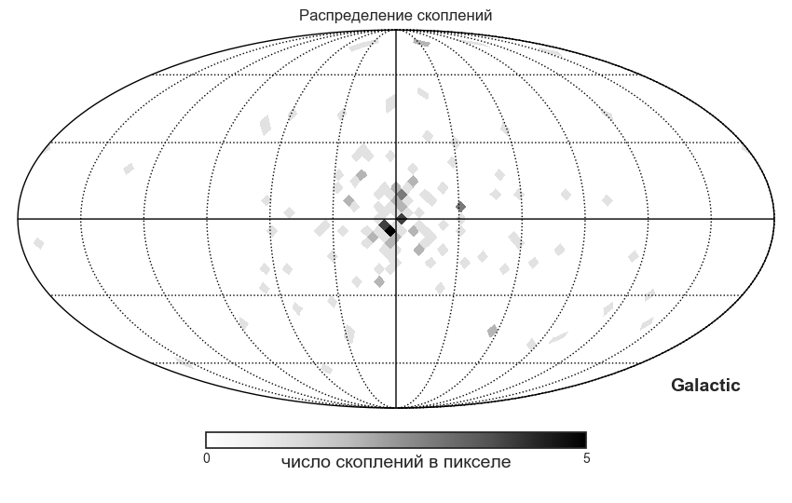

**Рис. 4.1** *Распределение шаровых звездных скоплений в гелиоцентрической галактической системе координат*

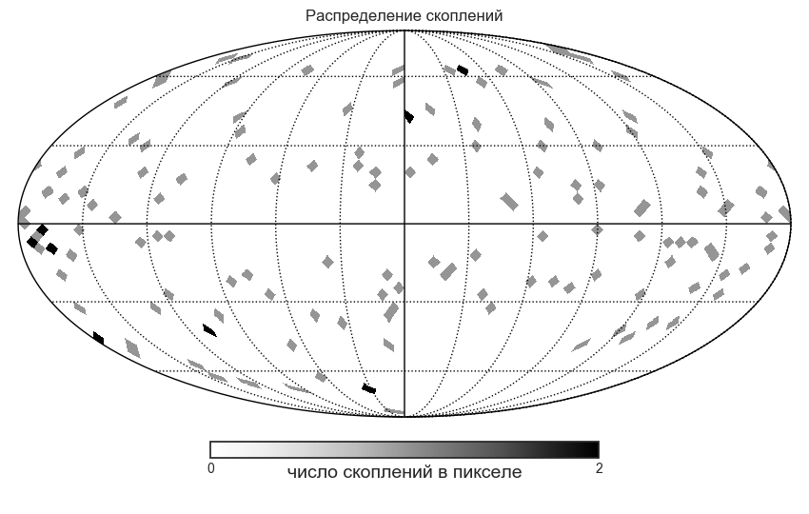

**Рис. 4.2** *Распределение шаровых звездных скоплений в галактоцентрической системе координат*

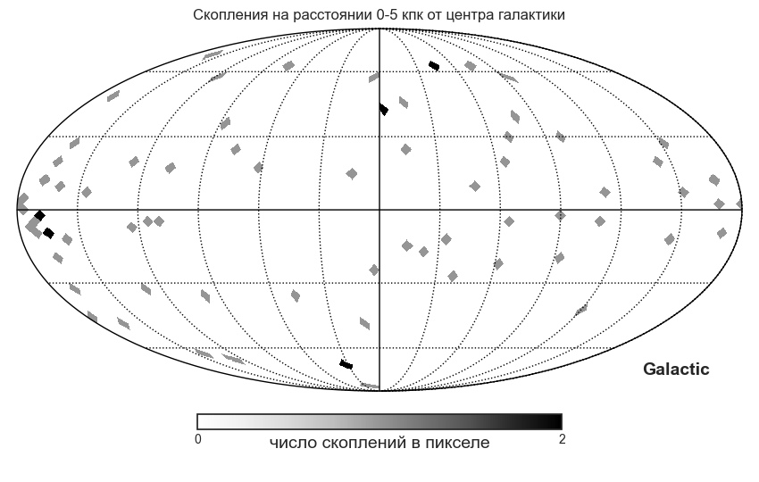

**Рис. 4.3** *Распределение по небесной сфере близких к центру галактики (0–5 кпк) шаровых звездных скоплений в галактоцентрической системе координат*

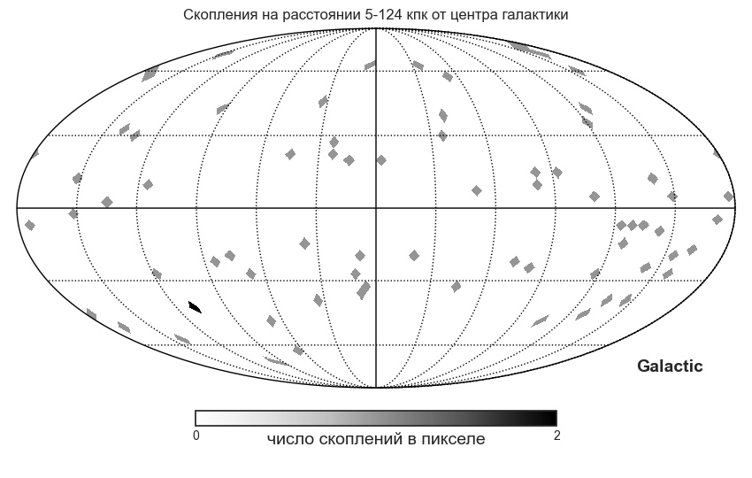

**Рис. 4.4** *Распределение по небесной сфере далеких от центра галактики (5–124 кпк) шаровых звездных скоплений в галактоцентрической системе координат.*

*Список литературы*

1. Brosche P., Veröff, des Astron. Rechen-Inst. Heidelberg, N 17, pp. 1–27, (1966)
2. Tsvetkov A.S., Journess, Systemes de reference spatio-temporels, Dresden, Germany (1999)
3. Tsvetkov A.S., Astron. and Astrophys. Transactions, Vol.9, pp. 1-25 (1995)
4. Vityazev V.V., Tsvetkov A.S., Astron. Nachr. /AN 334, No. 8, 760 – 768 (2013)
5. Vityazev V. and Shuksto A., ASP Conf. Ser. **316**, 230 (2004).
6. Бинни и Мерефилд (Binney J., Merrifield М.) Galactic astronomy. Princeton, (1998)
7. Бобылев В.В. и др., АЖ, т. 83, 821-836 (2006)
8. Бобылев В.В., Байкова А.Т., Письма в АЖ, т. 44, N11, 739-750 (2018).
9. Бобылев В.В., Письма в АЖ, т. 30, № 11, с. 861-873 (2004)
10. Бобылев В.В., Байкова А.Т, Лебедева С.В., Письма в АЖ, т. 33, №11, с. 809-818 (2007).
11. Бобылев В.В., Байкова А.Т., Письма в АЖ, т. 40, №12, 830-839 (2014)
12. Бобылев В.В., Байкова А.Т., Письма в АЖ, т. 43, №3 (2017)
13. Витязев В.В., Цветков А.С., Вестник ЛГУ, сер. 1, вып. 2 (N8), стр. 73-79 (1989).
14. Витязев В.В., Цветков А.С., Вестник ЛГУ, сер. 1, вып. 2 (N8), стр. 79-84 (1990).
15. Витязев В.В., Цветков А.С., Письма в АЖ, т. 35, №2, с. 114-128 (2009).
16. Витязев В.В., Цветков А.С., Письма в АЖ, т. 40, №11, с. 783–793 (2014).
17. Витязев и др., Письма в АЖ, т. 44, N4, с. 265-276 (2018)
18. Витязев В.В. и др. Астрофизика, т. 60, вып. 4, 503 (2017).
19. В.В.Витязев, А.С.Цветков, Astronomy Letters, т. 34, N2, 114-128 (2009).
20. Огородников К.Ф., Динамика звездных систем (М.: Физматгиз, 1965).
21. Цветков А.С., Амосов Ф.А., Письма в АЖ, т. 45, (2019).
22. Дю Монт (B.A. du Mont), Astron. Astrophys. 61, 127 (1977)
23. Европейское космическое агентство (ESA Gaia Science Community), Data release scenario (<https://www.cosmos.esa.int/web/gaia/release>)
24. Куликовский П.Г., Звездная астрономия (М.: Наука, 1985).
25. Локтин А.В., Попова М.Э., Письма в АЖ, т. 31, 743-748 (2005)
26. Огородников К.Ф., Динамика звездных систем (М.: Физматгиз, 1965).
27. Statmodels Python module (<http://www.statsmodels.org/>)
28. Торра и др., (J. Torra, D. Fernandez, and F. Figueras), Astron. Astrophys. 359, 82 (2000).
29. Цветков А. (Tsvetkov, A.,) Astronomical and Astrophysical Transactions, Vol. 25, Number 2-3, p. 165-169. (2006)
30. Цветков А. (Tsvetkov A.S.), Astron. and Astrophys. Transactions, Vol.9, pp. 1-25 (1995)
31. Цветков А. (Tsvetkov A.S.), Celestial Mechanics and Dynamical Astronomy, Vol. 81, Nos. 1-2, Kluwer Academic Publishers, Dordrecht, p.453-454 (2001)

1. amosov.f@mail.ru